北京市住房租赁押金托管和租金监管系统
操作手册
【住房租赁企业】

2026年8月

目 录
1. 综述 - 1 -
1.1. 目的依据 - 1 -
1.2. 适用范围 - 1 -
1.3. 系统介绍 - 1 -
2. 登录 - 2 -
2.1. 登录平台 - 2 -
2.2. 认证方式 - 5 -
2.2.1. 证书登录 - 5 -
2.2.2. 口令登录 - 5 -
2.2.3. 电子营业执照 - 5 -
3. 基本配置 - 6 -
3.1. 功能说明 - 6 -
3.2. 办理程序 - 6 -
3.2.1. 首次登录 - 6 -
3.2.2. 信息维护 - 8 -
4. 系统功能 - 9 -
4.1. 缴款预警 - 9 -
4.1.1. 功能说明 - 9 -
4.1.2. 待处理业务概览 - 9 -
4.1.3. 一键缴款 - 10 -
4.2. 向中心缴款 - 12 -
4.2.1. 查询待缴账单 - 12 -
4.2.1.1. 功能说明 - 12 -
4.2.1.2. 查询 - 12 -
4.2.1.3. 企业缴款 - 14 -
4.2.1.4. 企业批量导入缴款 - 16 -
4.2.1.5. 承租人缴款 - 20 -
4.2.2. 账单查询 - 25 -
4.2.2.1. 功能说明 - 25 -
4.2.2.2. 办理程序 - 25 -
4.2.3. 缴纳订单查询 - 27 -
4.2.3.1. 功能说明 - 27 -
4.2.3.2. 订单状态 - 27 -
4.2.3.3. 订单详情 - 29 -
4.3. 租押金退还 - 30 -
4.3.1. 功能说明 - 30 -
4.3.2. 到期提醒 - 30 -
4.3.3. 退款方案待办任务 - 31 -
4.3.3.1. 单笔录入 - 32 -
4.3.3.2. 批量上传 - 35 -
4.3.3.3. 延期 - 36 -
4.3.4. 退款方案查看 - 37 -
4.4. 收款失败查询 - 38 -
4.4.1. 功能说明 - 38 -
4.4.2. 租赁企业收款失败 - 39 -
4.4.2.1. 查询 - 39 -
4.4.2.2. 因企业账号原因入账失败的处理 - 39 -
4.4.2.3. 因企业状态异常入账失败的处理 - 40 -
4.4.3. 承租人收款失败 - 40 -
4.4.3.1. 查询 - 40 -
4.4.3.2. 因承租人账号原因入账失败的处理 - 41 -
4.4.3.3. 因承租人原因入账失败的处理 - 41 -
4.5. 租押金余额查询 - 42 -
4.5.1. 功能说明 - 42 -
4.5.2. 办理程序 - 43 -
4.6. 资金收付明细查询 - 44 -
4.6.1. 功能说明 - 44 -
4.6.2. 办理程序 - 44 -

综述

目的依据
依据《北京市住房租赁条例》及《北京市住房租赁押金托管和租金监管暂行办法》，为保护租赁当事人合法权益，促进住房租赁市场健康发展，北京市住房资金管理中心（以下简称资金中心）积极践行以人民为中心的发展思想，通过北京市住房租赁押金托管和租金监管系统（以下简称监管系统），实现对住房租赁押金托管和租金监管的管理。

适用范围
本市范围内承租他人住房从事转租业务的住房租赁企业，向承租人收取的押金、租金的托管、监管及监督管理，适用《办法》。
《办法》规定，押金应当按照住房租赁合同约定的押金支付时间、金额存入用于押金托管的账户；住房租赁合同约定预收租金数额超过3个月租金的，全部租金应当按合同约定的租金支付时间、金额缴存至租金监管账户。

系统介绍
【北京市住房租赁押金托管和租金监管系统】单位网厅端是住房租赁企业用于办理住房租赁押金托管和租金监管业务的网上业务操作系统。
单位网上业务平台可用于办理租押金余额查询、资金收付明细查询、收款失败查询、租押金退还、向中心缴款等业务。

登录

登录平台
登录北京住房公积金网（gjj.beijing.gov.cn），点击首页右侧【单位网上业务平台】（如图 2.1.1所示）。
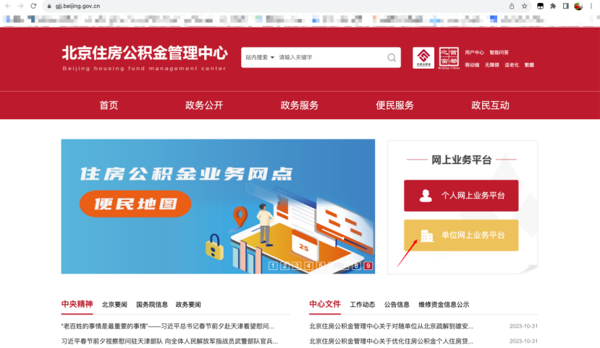
图 2.1.1 北京住房公积金网首页
选择【住房租赁押金托管和租金监管系统】（以下简称“监管系统”）（如图 2.1.2所示）。

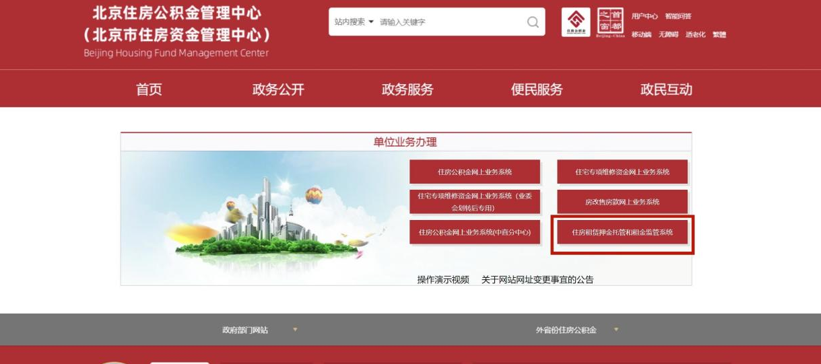
图 2.1.2 租押金监管系统
进入北京市统一身份认证平台，可选择证书登录、口令登录、电子营业执照方式进行登录（如图 2.1.3所示）。如未在北京市统一身份认证平台注册账号，请先完成注册后再登录。
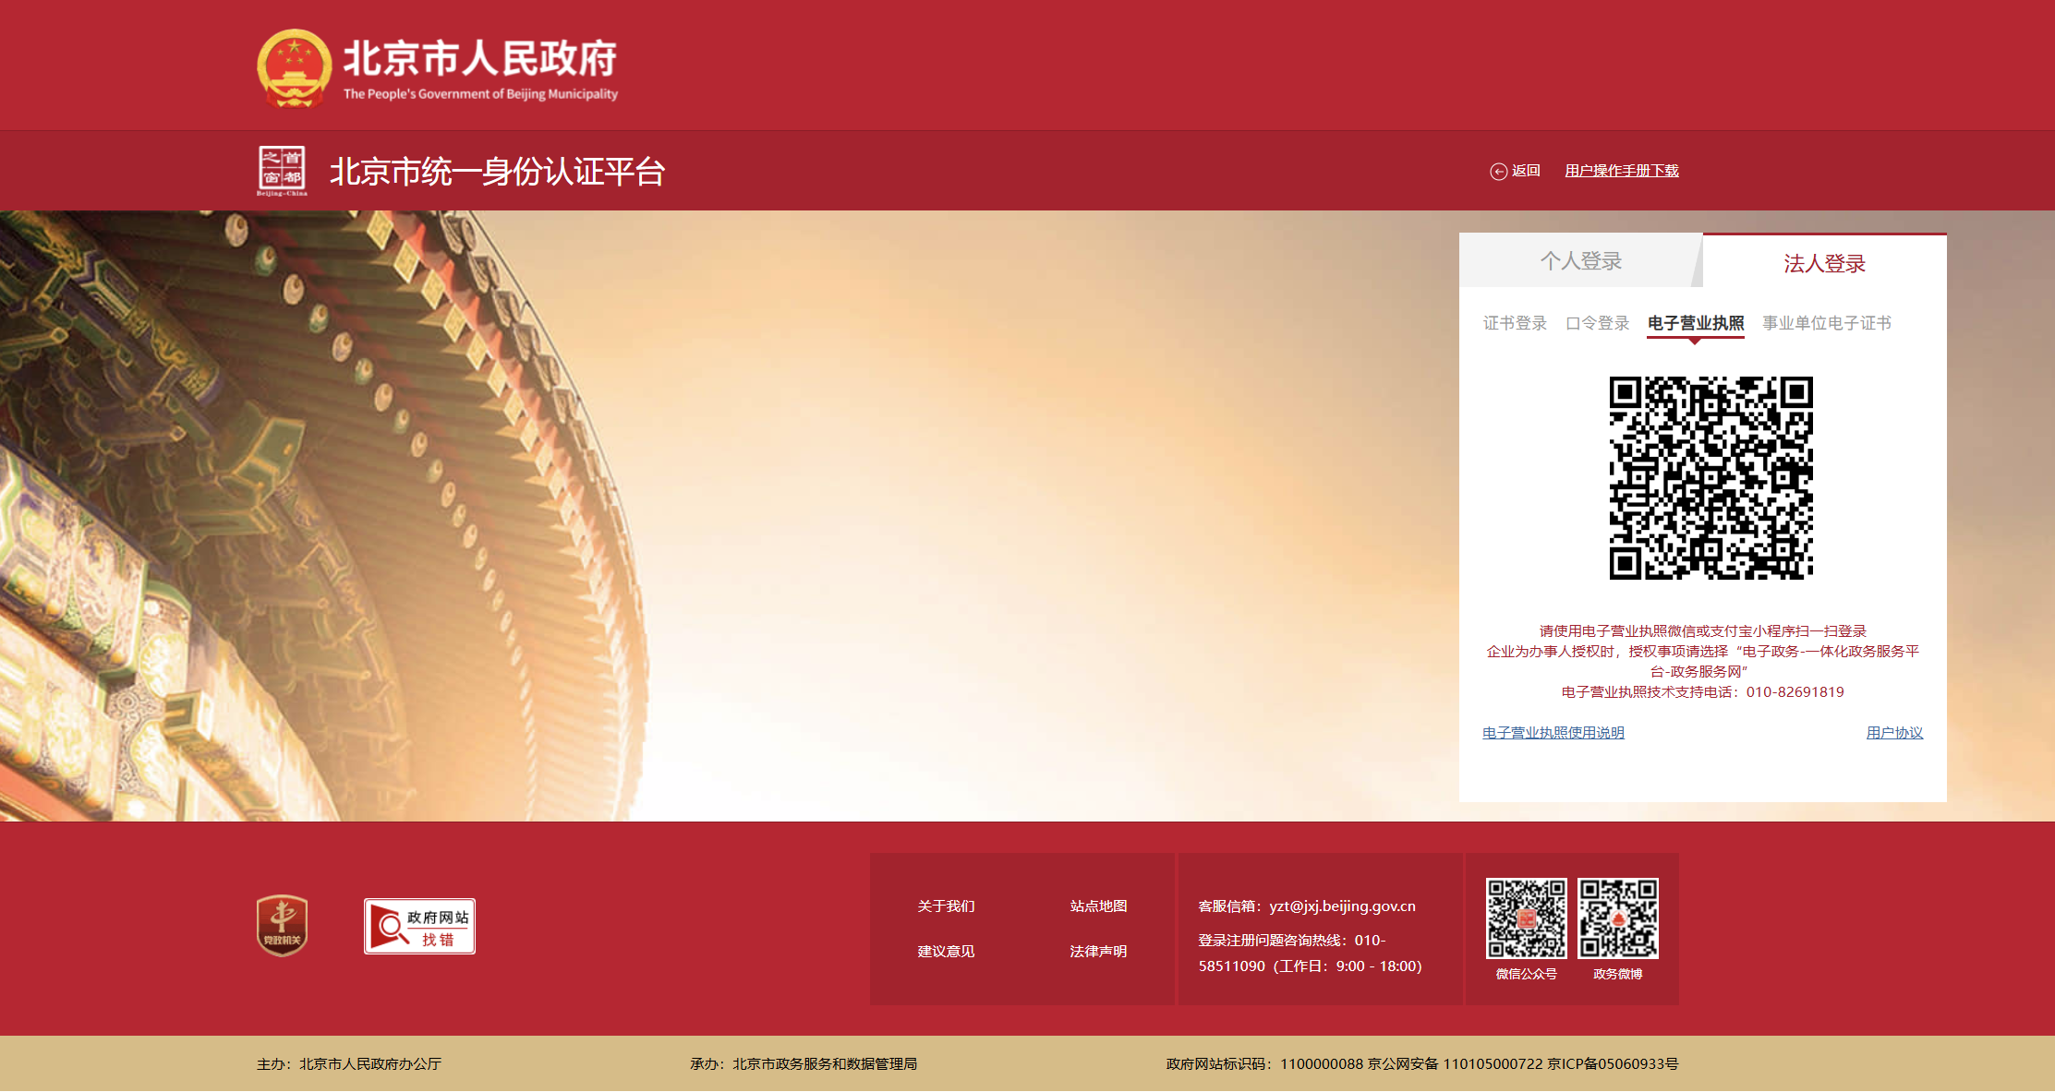
图 2.1.3 北京市统一身份认证平台页面
登录成功后，根据本次业务内容选择用户身份，可选择承租方或住房租赁企业（如图 2.1.4所示）。办理企业住房租赁业务，请选择“住房租赁企业”用户，系统根据选项展示对应的功能菜单。非住房租赁企业不得选择“住房租赁企业”用户。
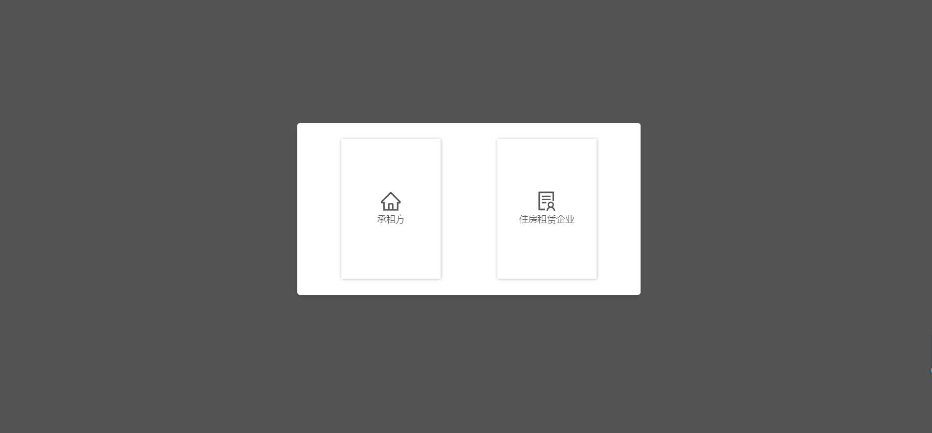
图 2.1.4 用户身份选择
用户可在两种用户身份中进行切换，无需重新登录（如图 2.1.5所示）。
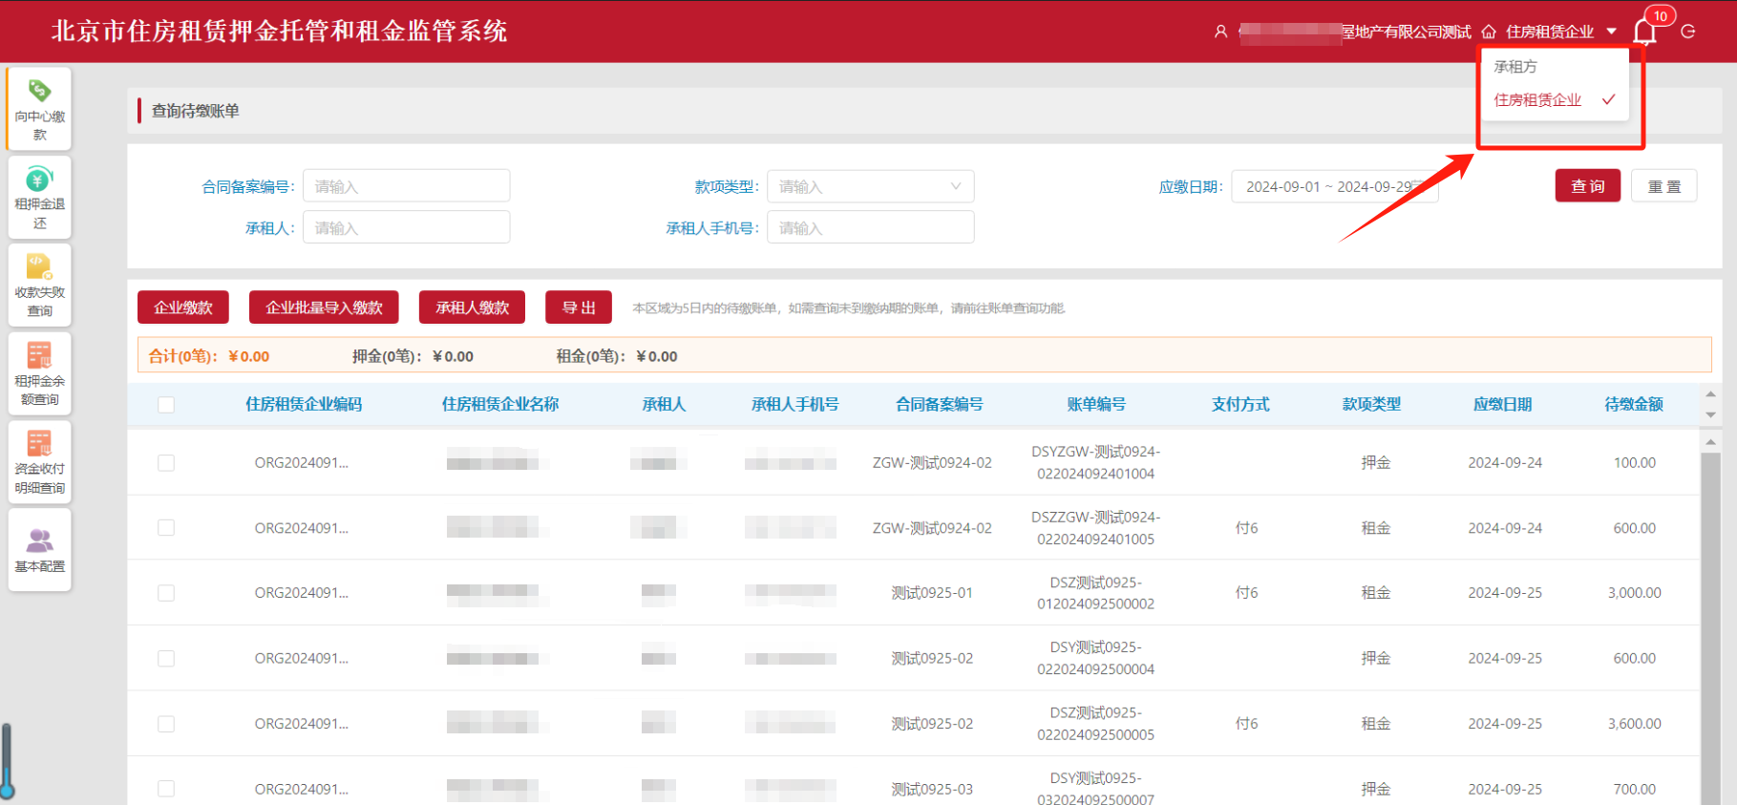
图 2.1.5 身份切换
如企业在北京住房公积金中心无正式登记号或企业信息未更新，登录后，系统提示请注册登记号或更新注册信息后使用监管系统（如图 2.1.6所示）。
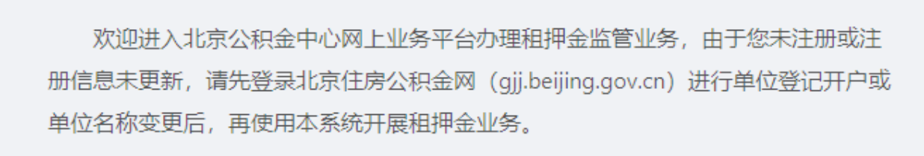
图 2.1.6 注册提示

认证方式

证书登录
使用“北京市法人一证通”企业USBkey登录，身份认证成功后登录系统。

口令登录
使用用户名、密码验证成功后登录系统。

电子营业执照
登录系统页面点击“电子营业执照”，页面展示二维码，可使用电子营业执照微信或支付宝小程序扫一扫登录（如图 2.2.3.1所示），身份认证成功后登录系统。
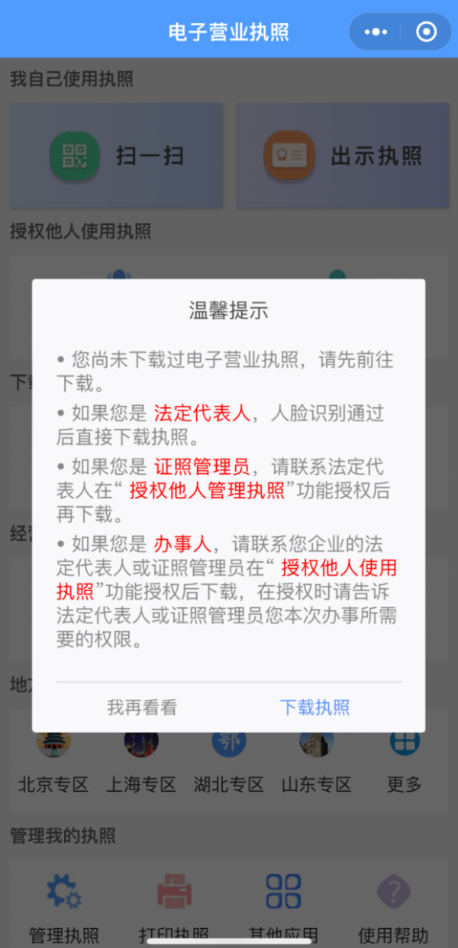
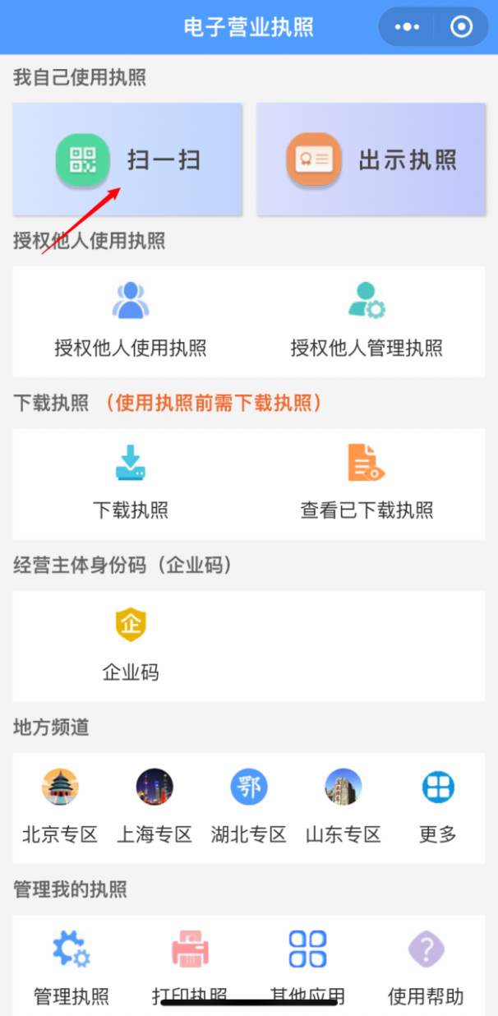
图 2.2.3.1 电子营业执照登录

基本配置

功能说明
该功能用于签约和维护企业联系人、联系电话、企业收款账户账号及开户行（该账户用于中心向企业拨付资金）。户名固定为机构名称不可修改。

办理程序

首次登录
首次登录系统时，需先进行监管银行签约及信息维护（如图 3.2.1.1所示）。共四项内容：监管银行、联系人及联系电话、收款账号及开户行、数字人民币钱包及开户行（选填），维护成功后将展示企业端全部功能菜单。
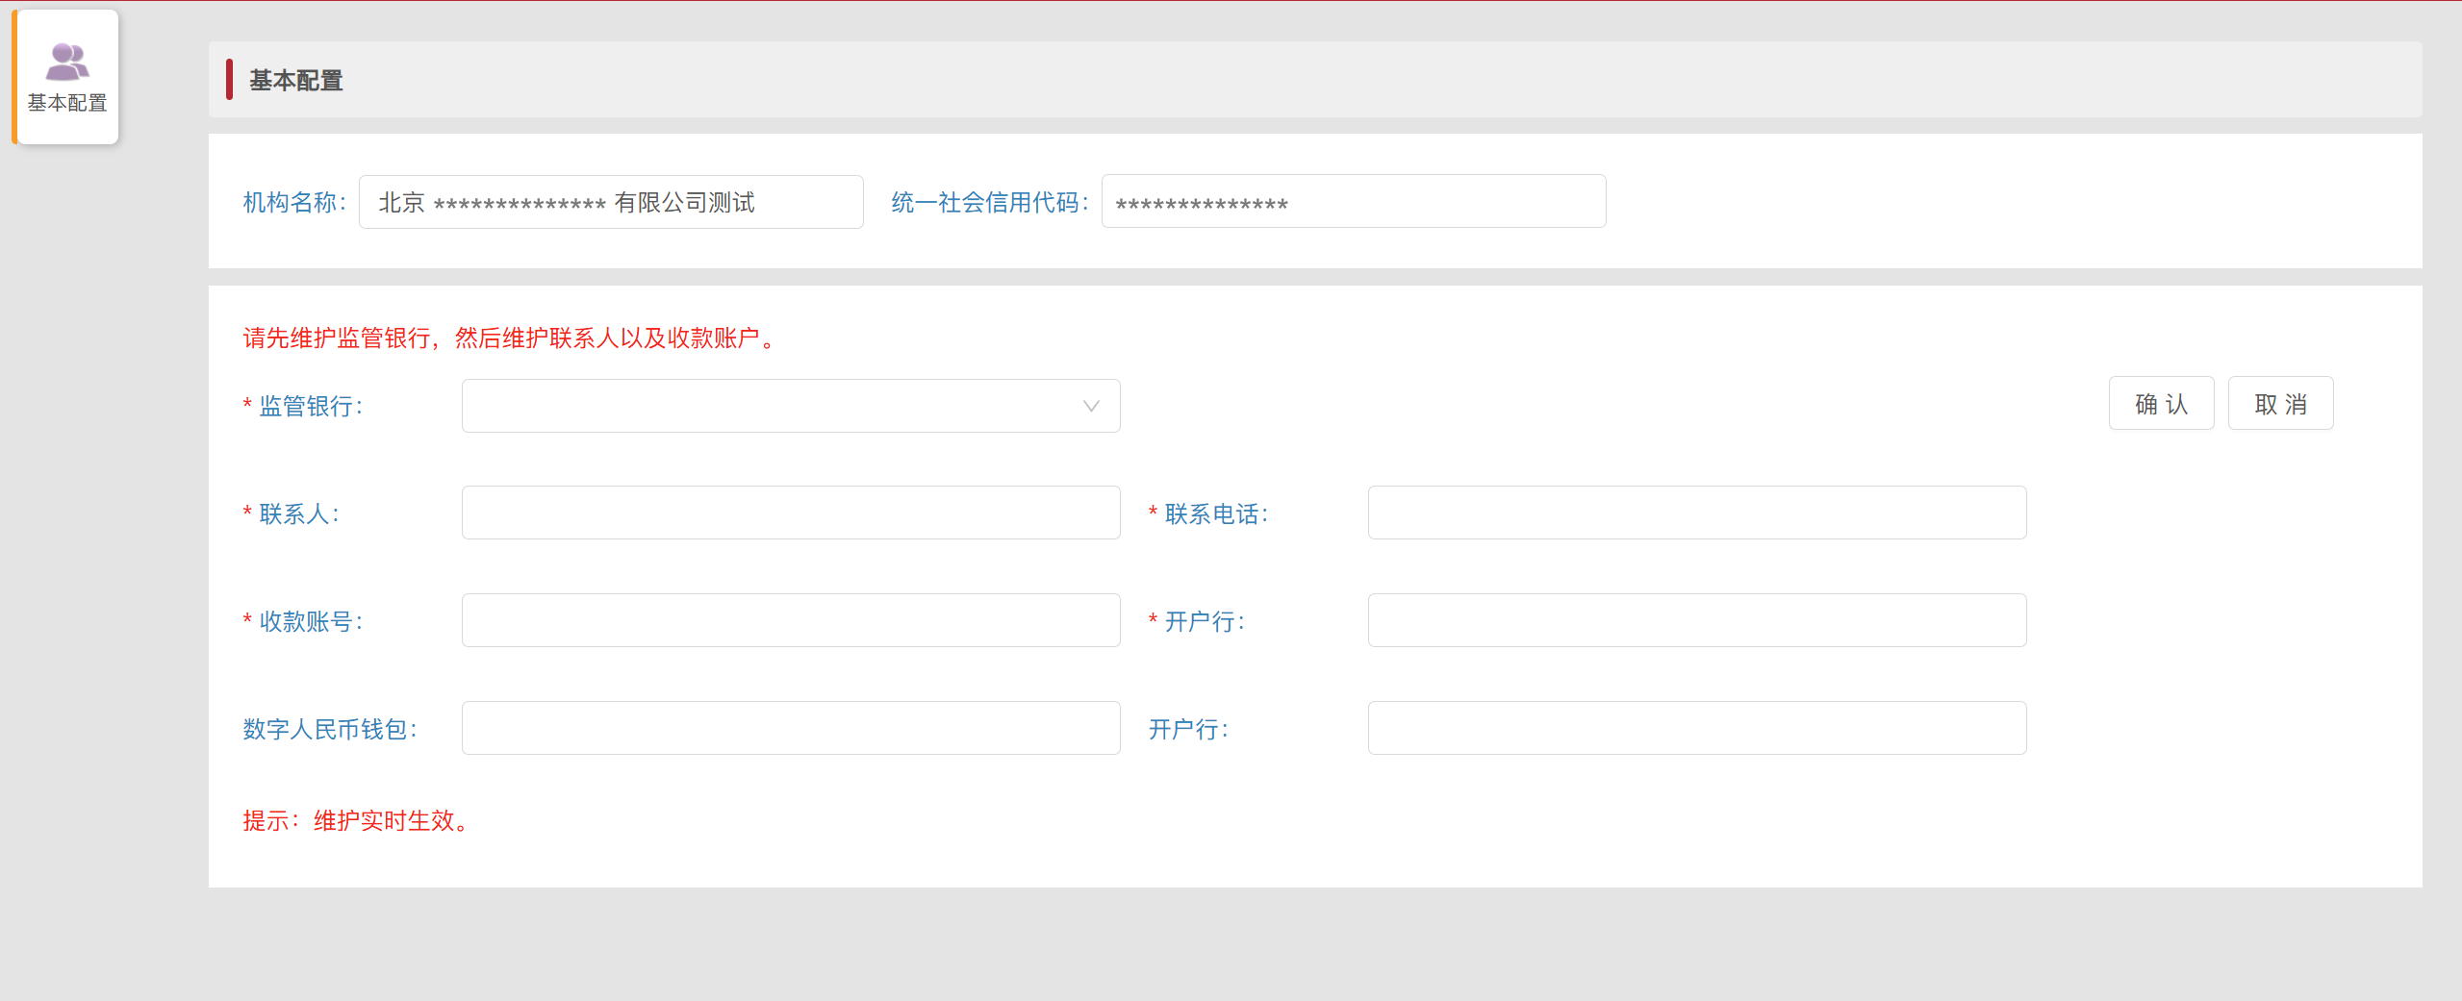
图 3.2.1.1 首次登录基本信息维护
“监管银行”是指住房租赁企业选择的资金中心收款银行，共三家监管银行。每次维护监管银行后180天内不可变更。
“收款账号”是指住房租赁企业的入账账号。拨付租金和退还租押金时，资金中心将向“收款账号”中绑定的企业账号拨付资金。
点击【维护】后，依次选择监管银行、填写联系人及联系电话、填写收款账户及开户行。全部完成后点击【确认】，弹出对应银行的监管协议内容（如图 3.2.1.2所示）。点击【我公司同意上述协议内容】即视为正式完成签约。
提示：企业账户如发生变动，请及时在【基本配置】中修改，维护实时生效。
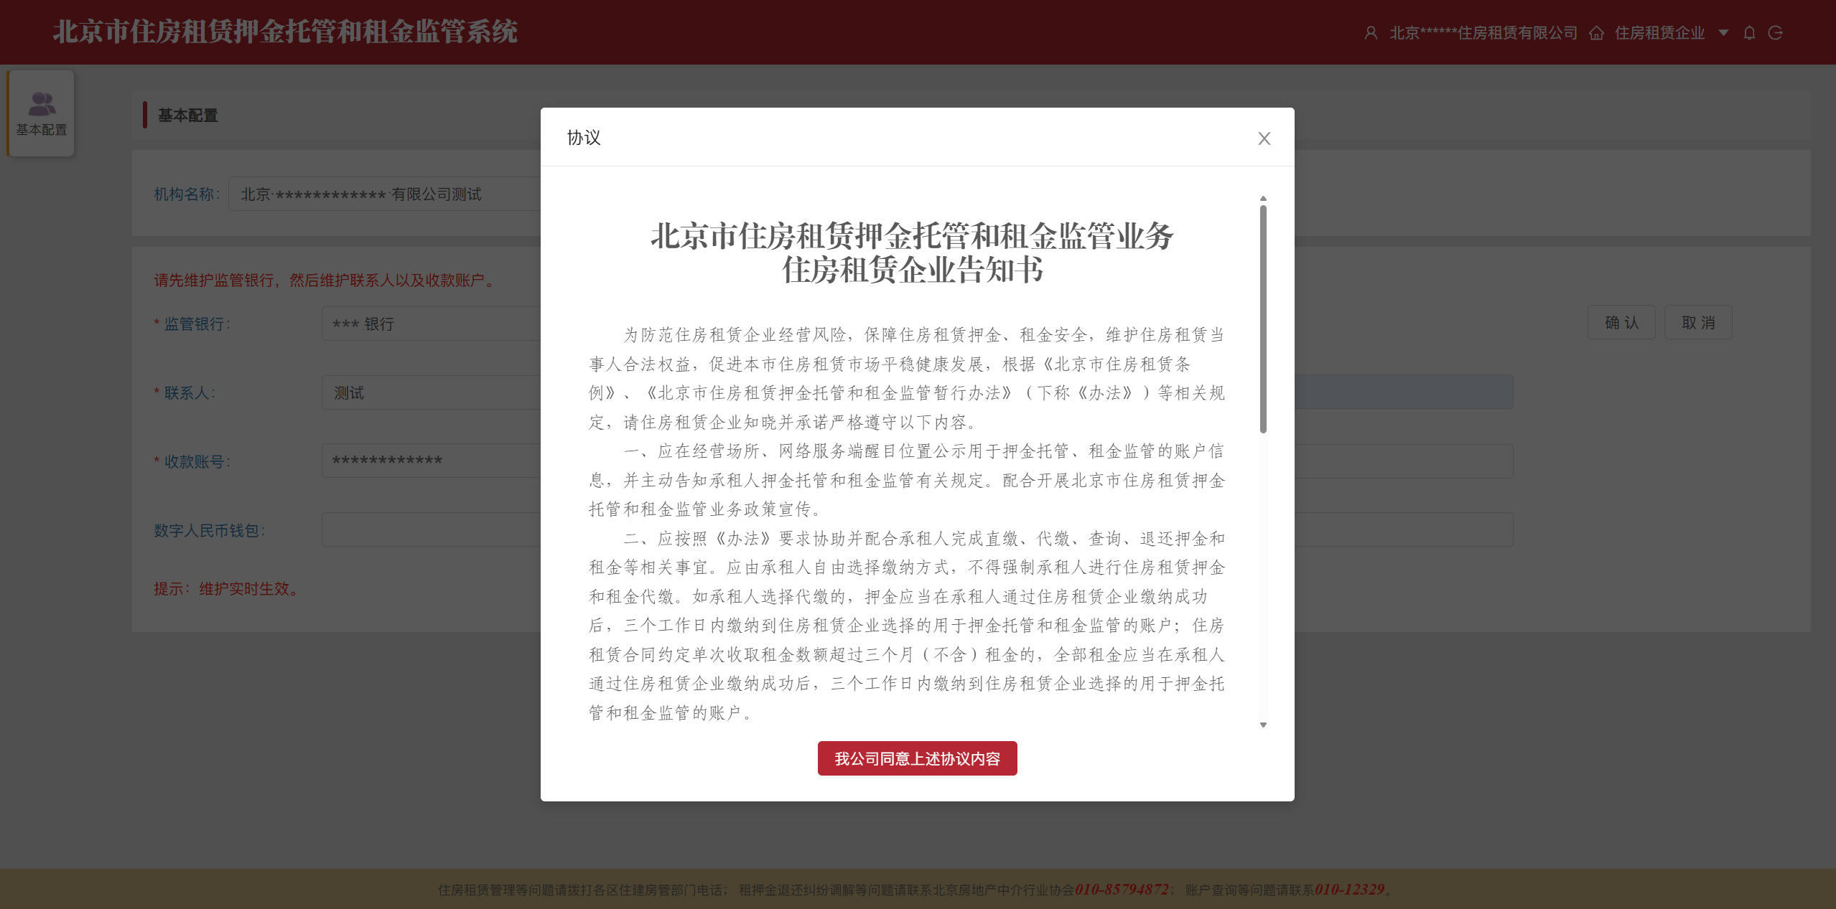
图 3.2.1.2 监管协议签约

信息维护
如需变更基本信息，点击页面左侧【基本配置】，点击【维护】在维护页面中录入相关信息（如图 3.2.2.1所示）。
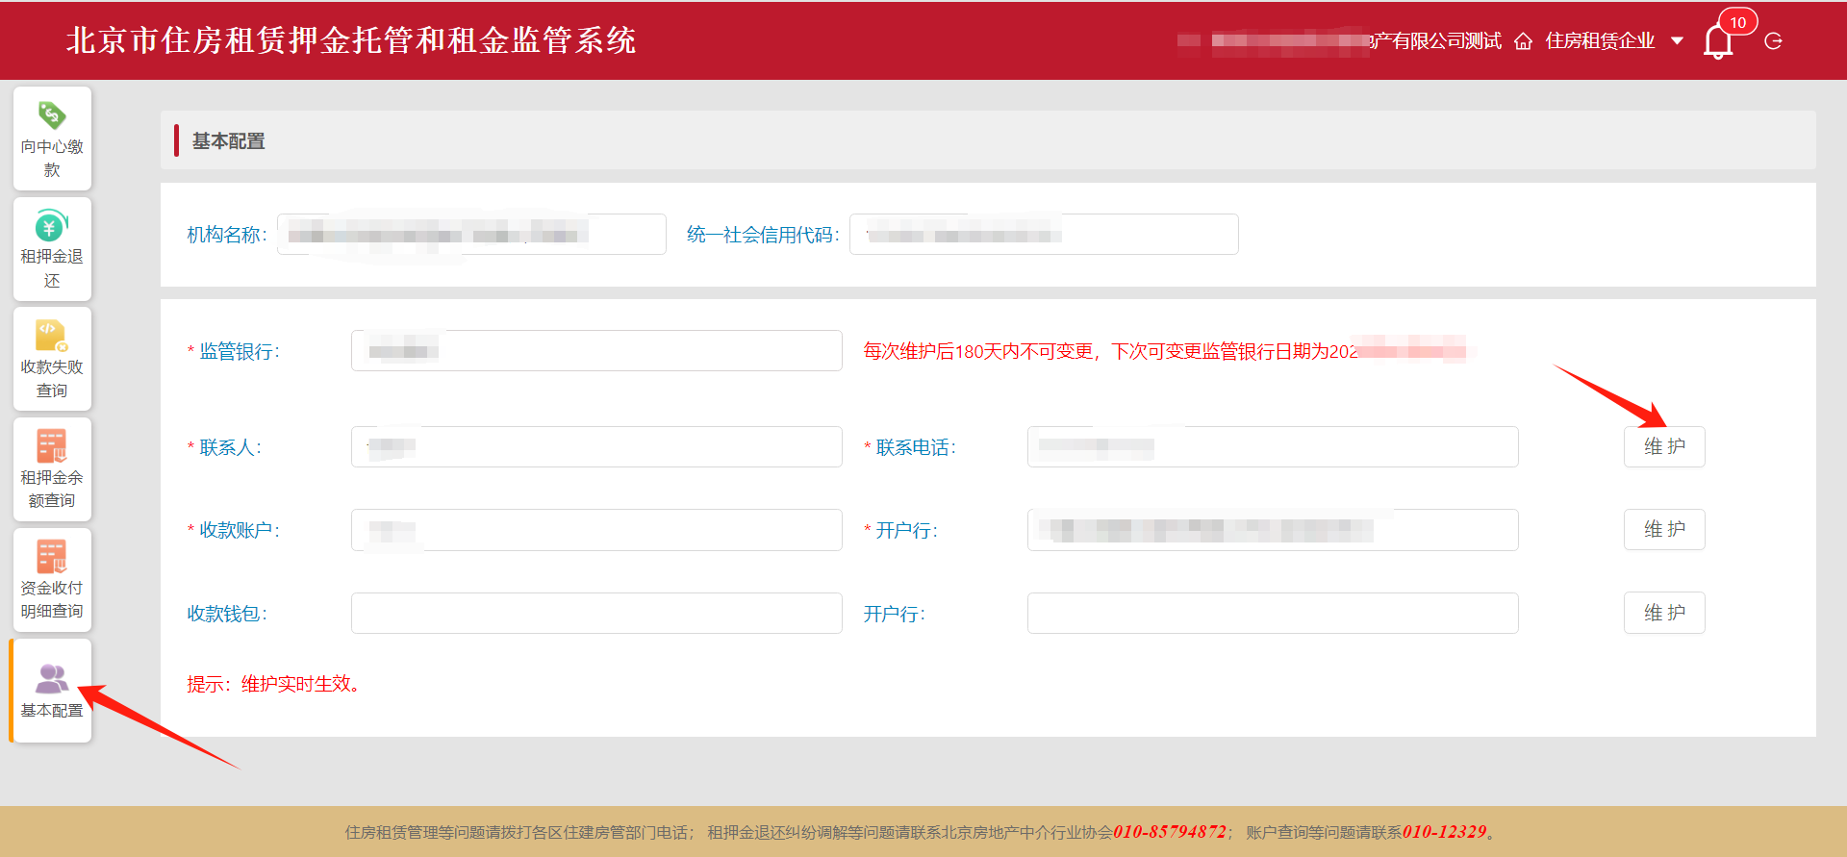
图 3.2.2.1 后续信息维护页面
核对无误后点击【确认】，维护实时生效。

系统功能

缴款预警

功能说明
缴款预警功能汇总展示企业超期未缴款、退款方案未处理、收款失败未处理的情况，并支持快捷查缴超期未缴款账单。

待处理业务概览
进入住房租押金监管系统，自动进入【缴款预警】功能，展示待处理业务概览页面，页面展示住房租赁企业待处理业务事项（如图 4.1.2.1所示）。
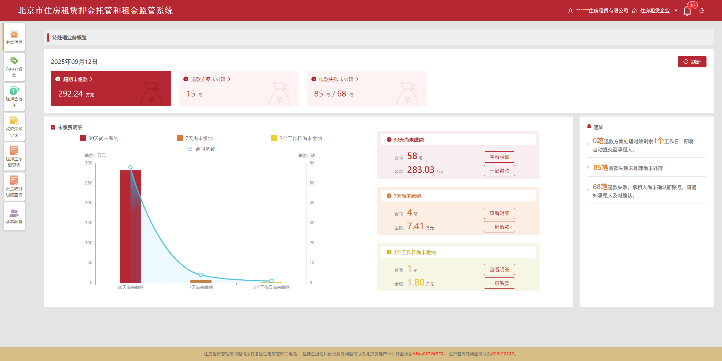
图 4.1.2.1待处理业务概览
上方及右侧通知栏汇总展示三项业务情况：“超期未缴款”展示住房租赁企业名下账单状态为待缴纳、应缴日期在三个工作日前的账单汇总金额；“退款方案未处理”展示住房租赁企业名下所有退款待办任务（即“退款方案录入”、“承租人退回”状态）合计笔数、处理时效不足1个工作日的退款方案录入任务笔数；“收款失败未处理”展示住房租赁企业收款失败未处理任务的笔数、承租人收款失败未处理任务的笔数。

一键缴款
对于超期未缴的账单，监管系统按照应缴日期划分为“超30天尚未缴纳”、“超7天尚未缴纳”、“超3个工作日尚未缴纳”三组。点击每组的【查看明细】，弹窗展示本时间段的待缴账单明细，包括合同备案编号、账单编号、应缴日期、待缴金额信息，支持导出（如图 4.1.3.1所示）。
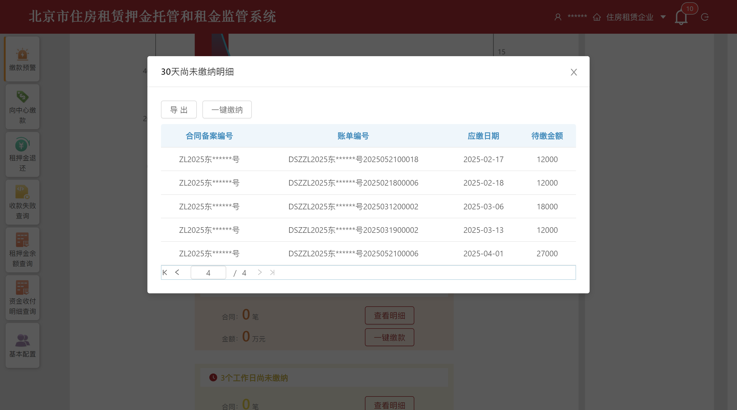
图 4.1.3.1查看明细
点击【一键缴款】，跳转至“超期账单批量缴款”页面（如图 4.1.3.2所示）。展示应缴日期在本组范围内的待缴账单，并自动勾选前1000笔账单，超过上限的待缴账单请分批缴款。住房租赁企业可手工勾选删减待缴账单。合同的监管银行与企业的签约银行不一致的将在列表最后展示，且为灰色不可勾选状态，仅可由承租人自行缴纳。点击上方的时间选项，可选择其他超期时间段（如图 4.1.3.3所示）。选择后一键切换至其他超期时间的待缴账单列表，无需退出当前页。
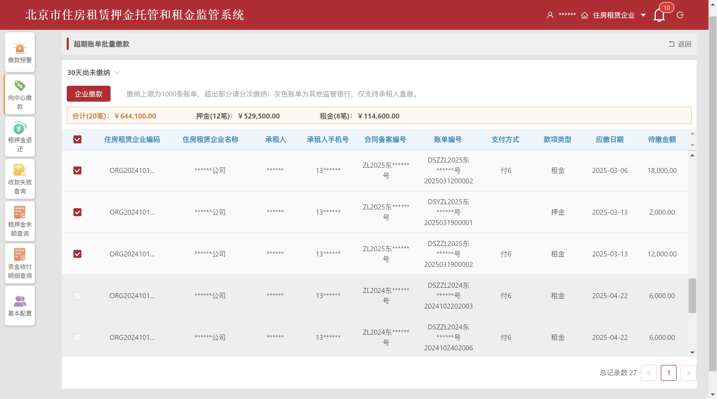
图 4.1.3.2超期账单批量缴款
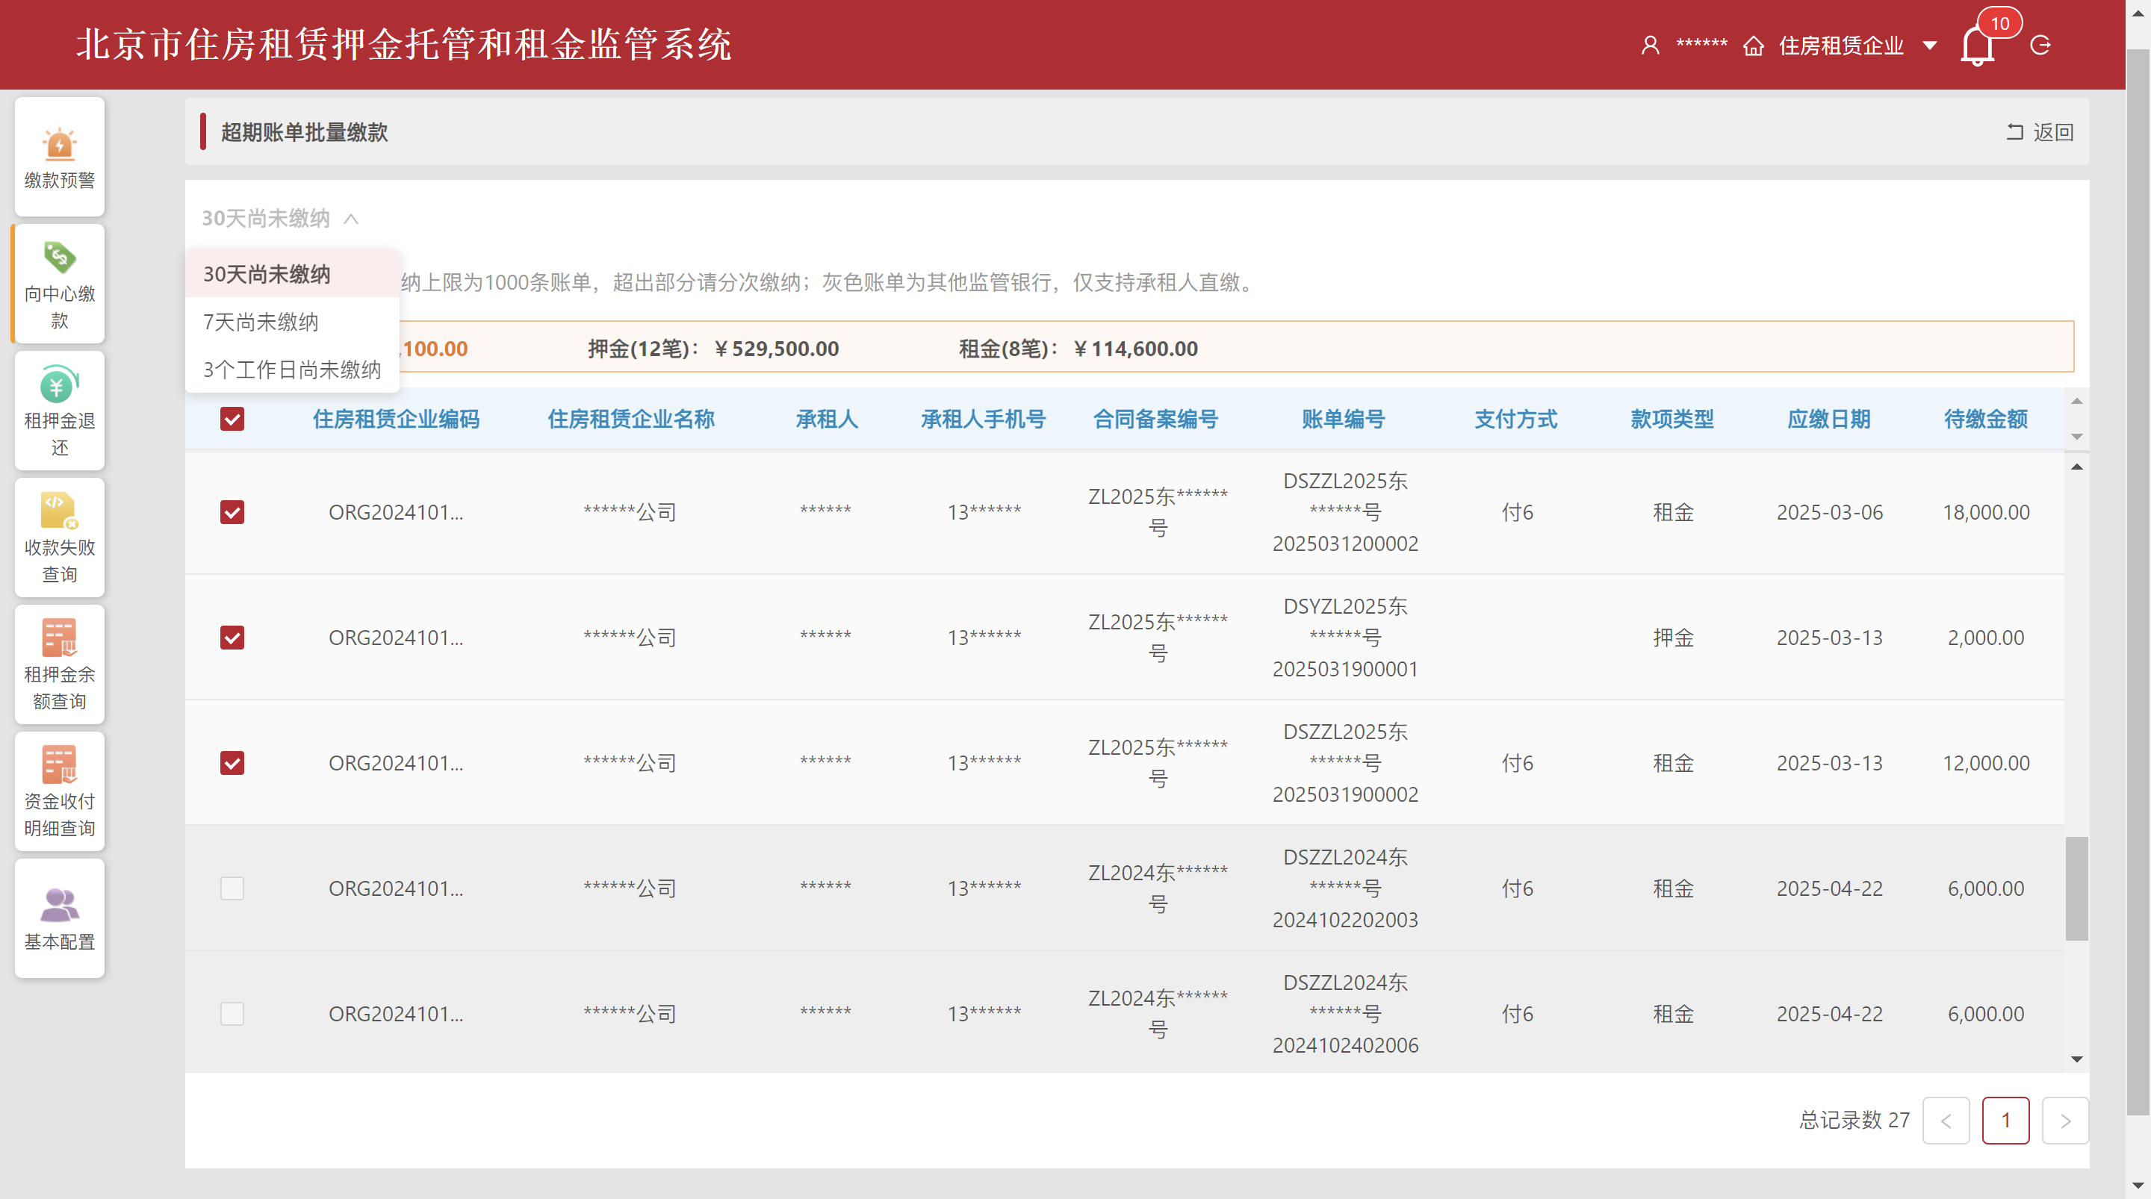
图 4.1.3.3一键切换
点击【企业缴款】，进入企业缴纳订单页面，流程同“4.2.1.3企业缴款”。

向中心缴款

查询待缴账单

功能说明
查询待缴账单功能支持查询企业名下所有已备案合同对应的待缴账单，支持通过企业缴款、企业批量缴款、企业代承租人缴款多种方式缴纳订单款项。

查询
进入住房租押金监管系统，点击【向中心缴款】-【查询待缴账单】，支持根据合同备案编号、款项类型、应缴起止日期、承租人、承租人手机号查询明细信息，可依据单个或多个条件组合查询。
查询结果包括住房租赁企业编码、住房租赁企业名称、承租人、承租人手机号、合同备案编号、账单编号、支付方式、款项类型、应缴日期、待缴金额（如图 4.2.1.2.1所示）。
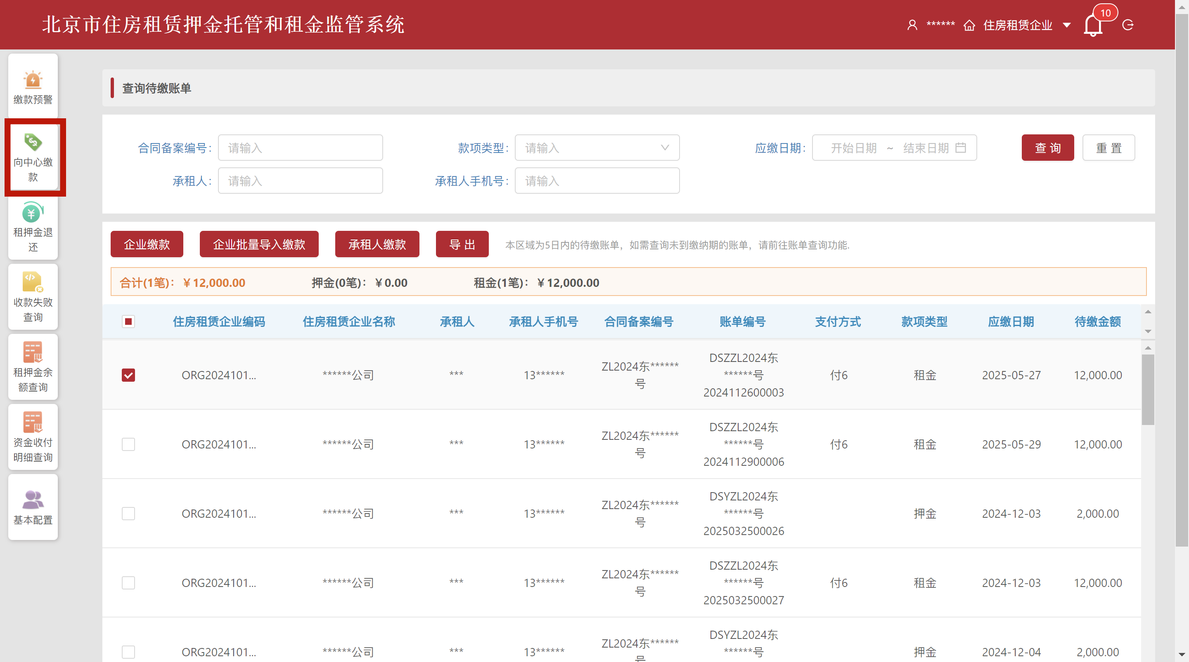
图 4.2.1.2.1查询待缴账单页面
点击【重置】，清空所输内容还原默认查询条件。
提示1：若存在租期变更或租押金变更情况，租赁企业应先在建委租赁平台变更合同备案信息。
提示2：该功能展示5日内的待缴账单，如需查询未到缴纳期的账单，请前往【向中心缴款】-【账单查询】功能。
提示3：合同的监管银行默认为企业签约行。首次缴款时，承租人可选择变更合同的监管银行，若承租人已变更为其他监管行并生成订单，则账单需承租人直缴，不可由企业代查、代缴。如需查询合同的监管银行，请前往【租押金余额查询】功能。

企业缴款
合同在建委系统备案成功后，可通知承租人支付相应的资金。如承租人不便直缴至资金中心专用存管账户时，可先缴款至企业，再由企业缴款至资金中心专用存管账户。
企业登录北京住房公积金网，身份认证成功后进入住房租押金监管系统，点击【向中心缴款】-【查询待缴账单】，点击数据左侧选择框，选择相应待缴账单，选择【企业缴款】（如图 4.2.1.3.1所示），进入企业缴纳订单页面（如图 4.2.1.3.2所示），点击【确认缴纳】，展示收款信息（如图 4.2.1.3.3所示），收款银行为企业签约银行。
注意：同一合同备案下的待缴账单，只能顺序选择租金，不能跨账单顺序选择待缴租金账单，前面的租金账单变成已缴纳状态，才能缴纳后面的租金。
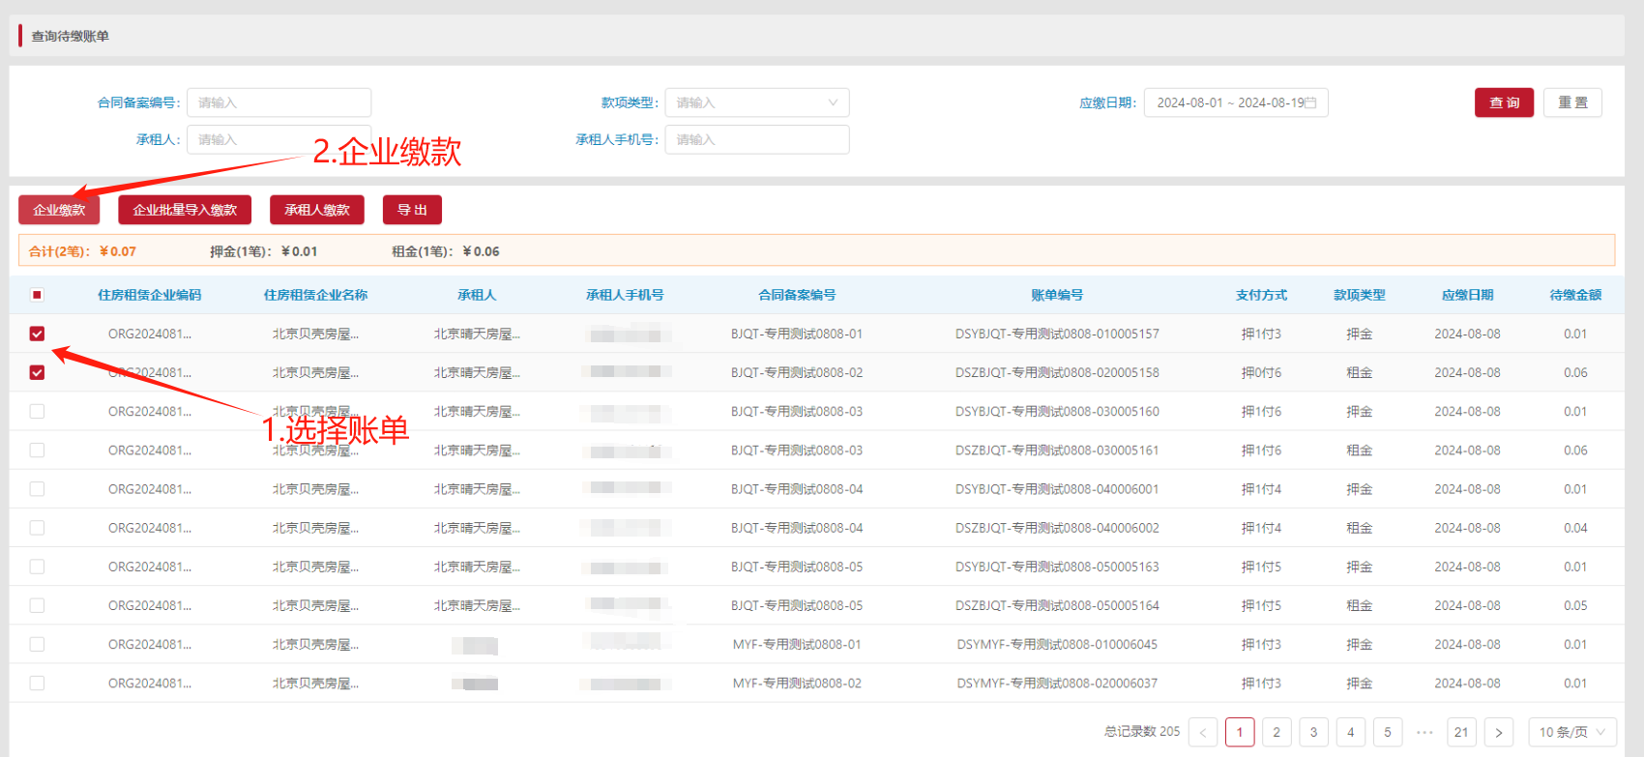
图 4.2.1.3.1 企业缴款步骤
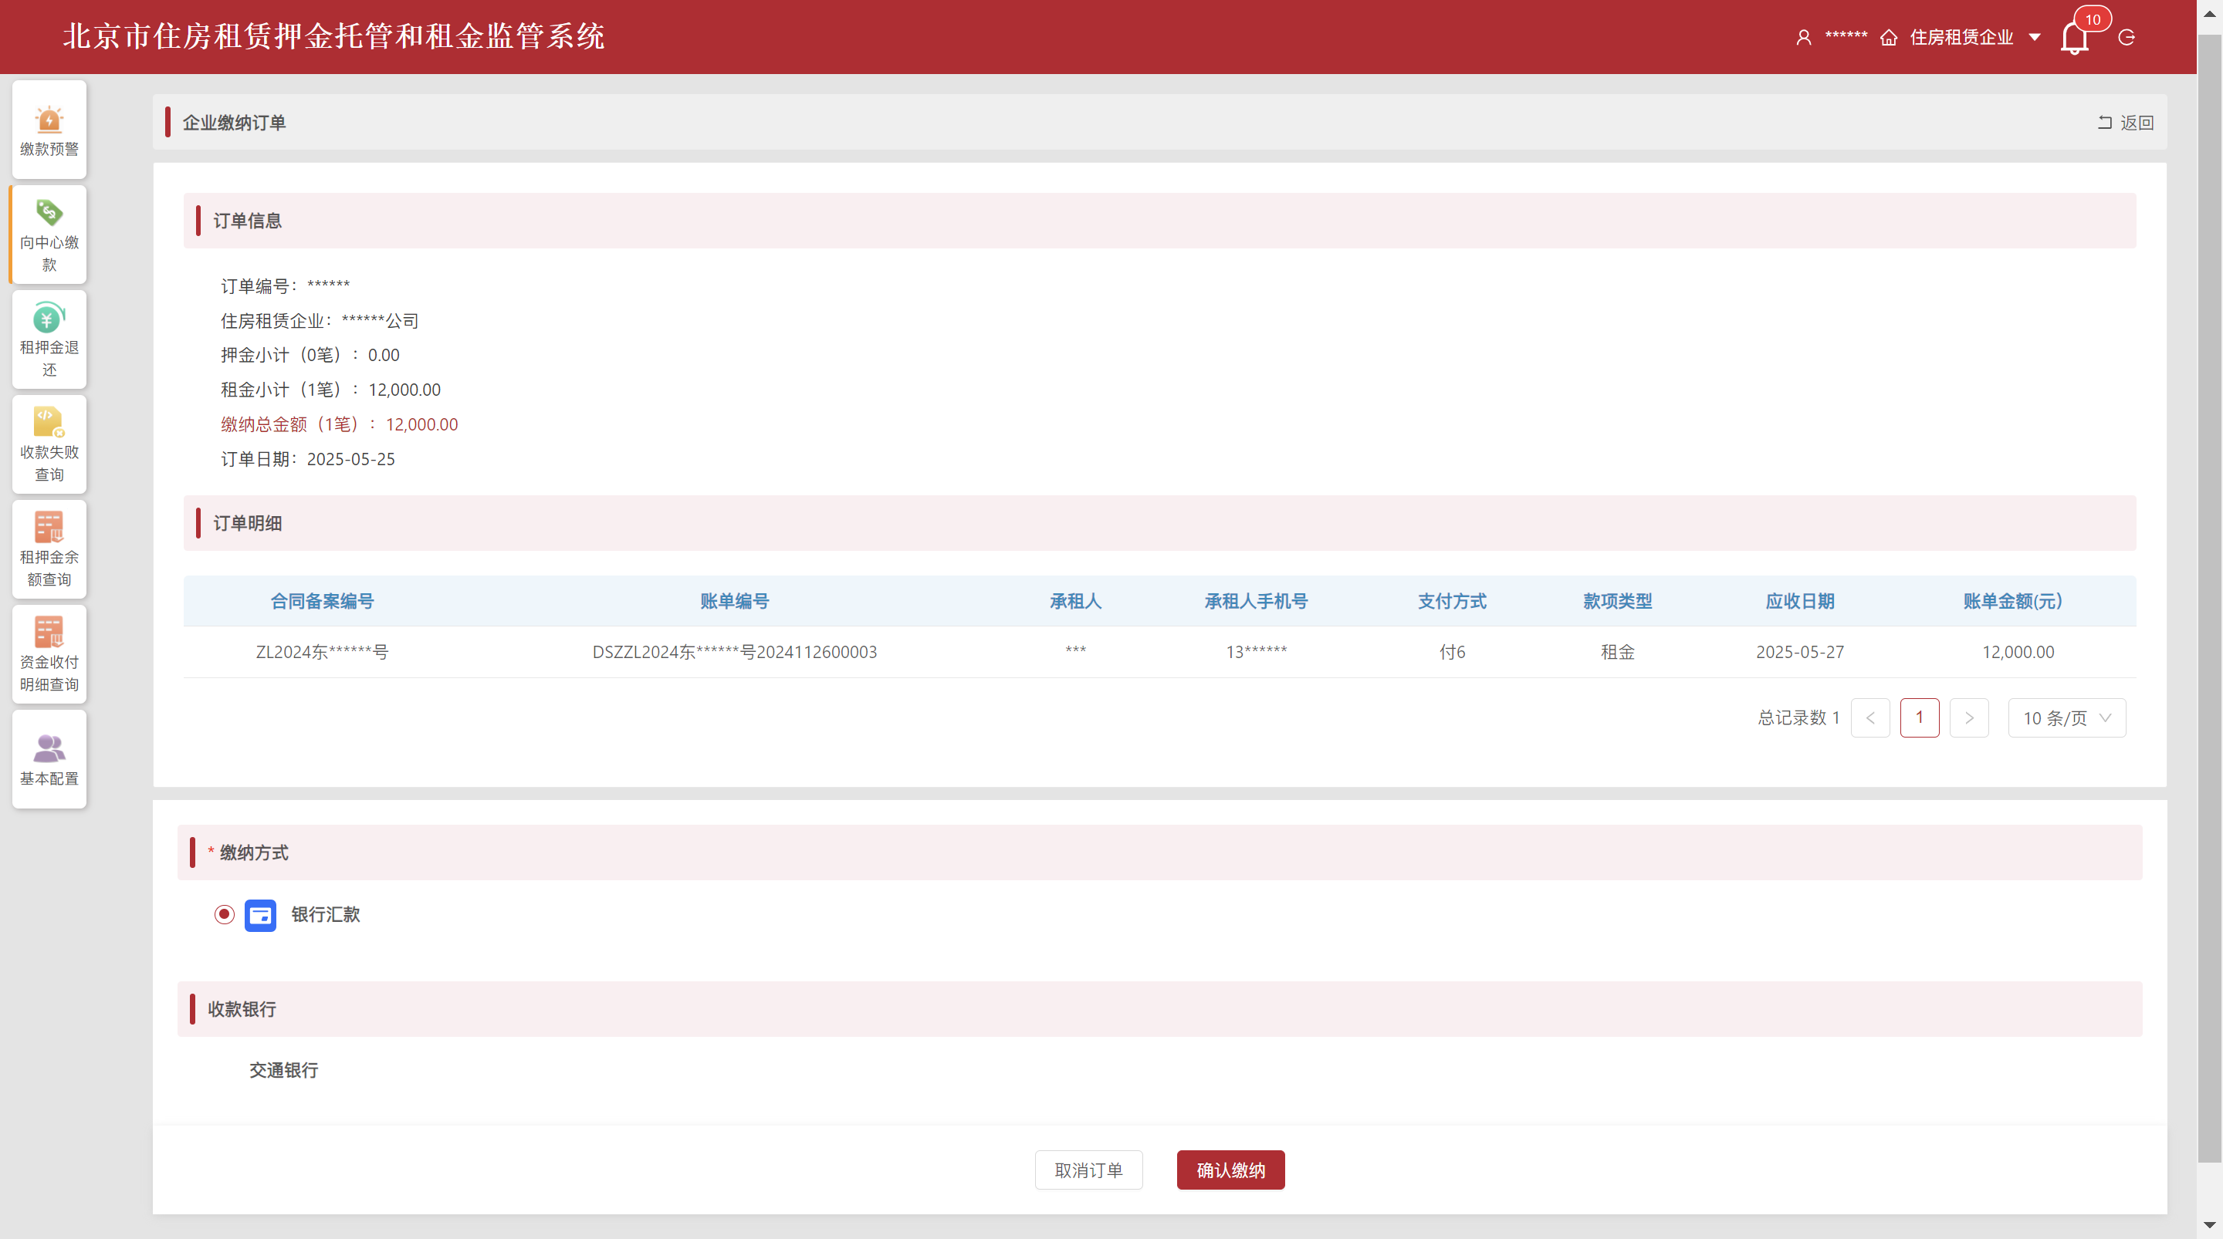
图 4.2.1.3.2 企业缴纳订单页面
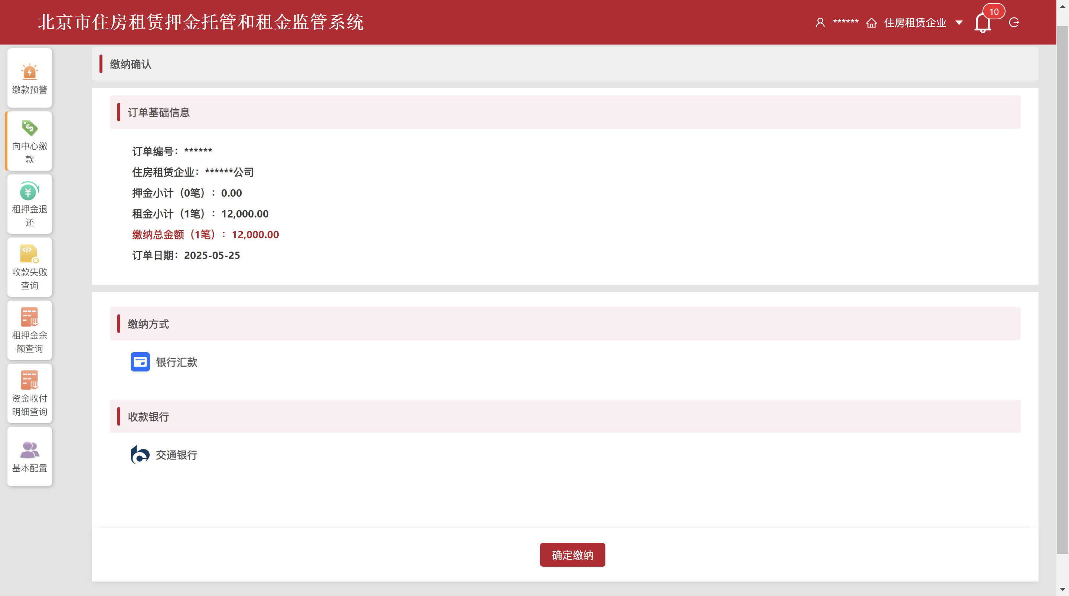
图 4.2.1.3.3 展示收款信息
点击【确定缴纳】，展示确定缴纳提示，点击【一键复制】可复制收款信息到粘贴板（如图 4.2.1.3.4所示）。收款方信息为收款识别码，可视为收款账号使用。可通过付款银行企业网银或手机银行转账、收款银行柜面缴纳，完成缴款。支付时请按照订单金额一次性转入收款账户，否则退汇。点击一键复制后，自动退出，返回查缴页面。
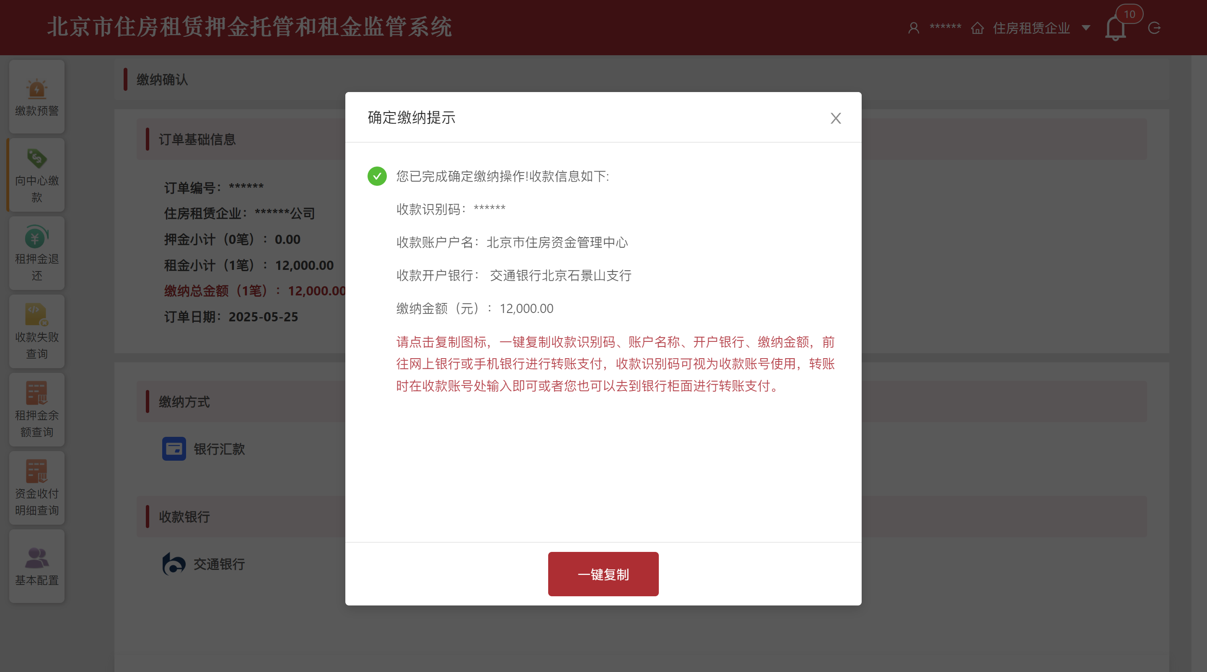
图 4.2.1.3.4 确定缴纳提示页面
缴纳款项后可进入【向中心缴款】-【缴纳订单查询】查看订单状态，进入【租押金余额查询】查看合同账簿余额，关注到账监管情况。

企业批量导入缴款
企业收到承租人缴款后，登录北京住房公积金网，身份认证成功后进入住房租押金监管系统，点击【向中心缴款】-【查询待缴账单】，企业按照所选条件查询代缴账单后，点击【导出】，导出Excel文件，内容为当前全部查询结果（如图 4.2.1.4.1所示）。
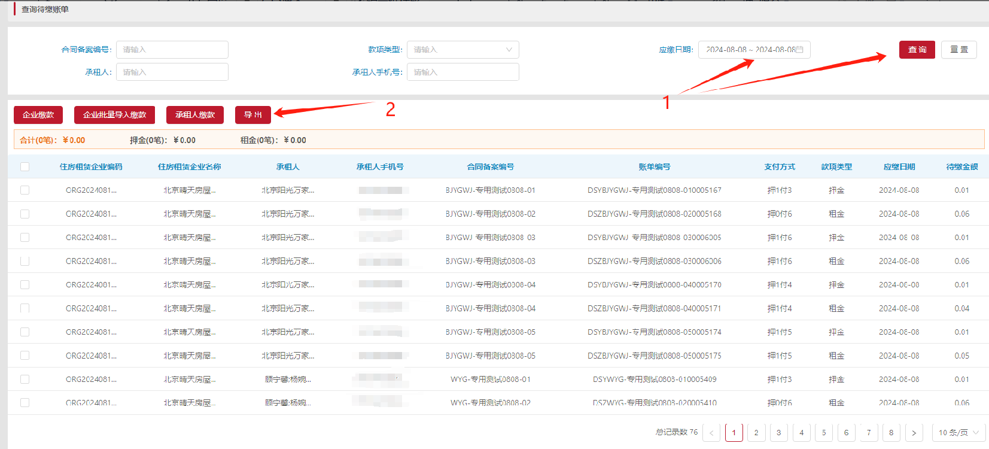
图 4.2.1.4.1 企业批量导入缴款步骤
点击【企业批量导入缴款】，点击【模板下载 企业批量缴款导入模板.xls】，下载模板至本地，根据导出的待缴账单Excel文件，将本次缴纳账单信息填写至模板。
选择文件，点击【浏览】选择要导入的文件，读取模板。若导入成功，系统显示导入成功，展示导入笔数、导入总金额（如图 4.2.1.4.2所示）；若导入失败，系统显示相应提示语，修改文件后可重新导入（如图 4.2.1.4.3所示）。
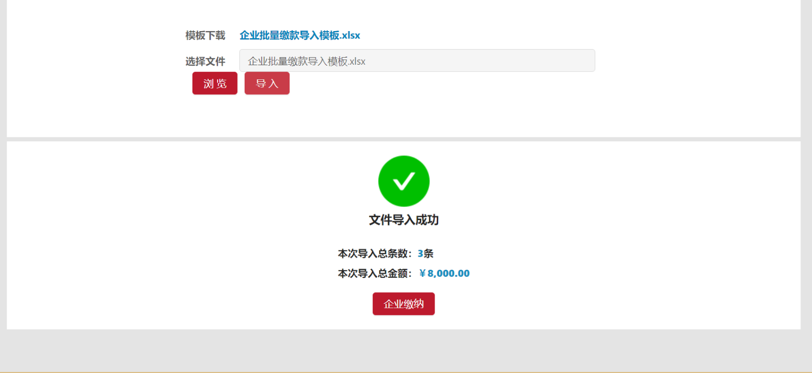
图 4.2.1.4.2 账单批量导入成功页面
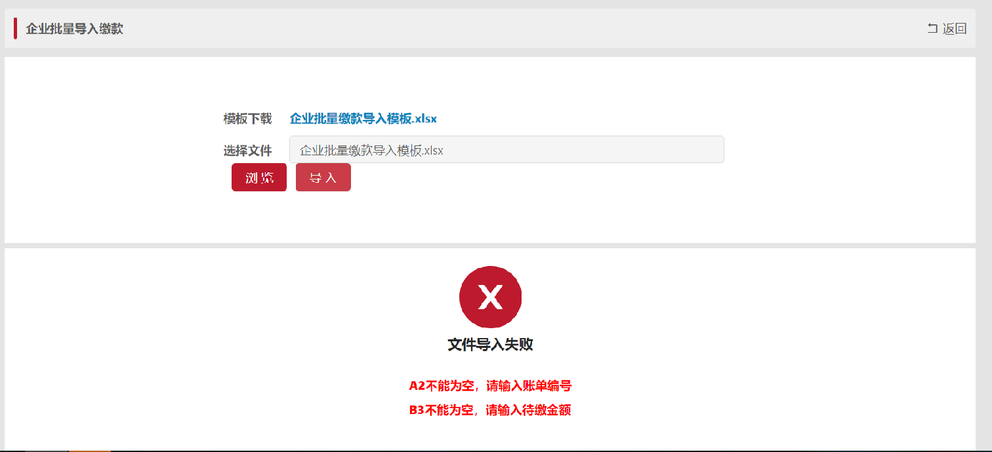
图 4.2.1.4.3 账单批量导入失败页面
导入成功后，点击【企业缴纳】，生成企业缴纳订单（如图 4.2.1.4.4所示）。默认缴纳方式为银行汇款，收款银行显示为企业签约的主办银行。
图 4.2.1.4.4 企业缴纳订单页面
点击【确认缴纳】，展示收款信息（如图 4.2.1.4.5所示）。
图 4.2.1.4.5 缴纳确认页面
点击【确定缴纳】，展示确定缴纳提示，点击【一键复制】可复制收款信息到粘贴板（如图 4.2.1.4.6所示）。收款方信息为收款识别码，可视为收款账号使用。可通过付款银行企业网银或手机银行转账、收款银行柜面缴纳，完成缴款。支付时请按照订单金额一次性转入收款账户，否则退汇。点击【一键复制】后，自动退出，返回查缴页面。
图 4.2.1.4.6 确定缴纳提示页面
缴纳款项后可进入【向中心缴款】-【缴纳订单查询】查看订单状态，进入【租押金余额查询】查看合同账簿余额，关注到账监管情况。

承租人缴款
承租人缴款方式下，每次缴款只能选择同一合同备案下的待缴账单，如需缴纳多笔合同的账单，请分开查缴支付。如选择多个合同备案的待缴账单，点击【承租人缴款】时提示“只能选择同一合同备案下的待缴账单，请重新选择”（如图 4.2.1.5.1所示）。
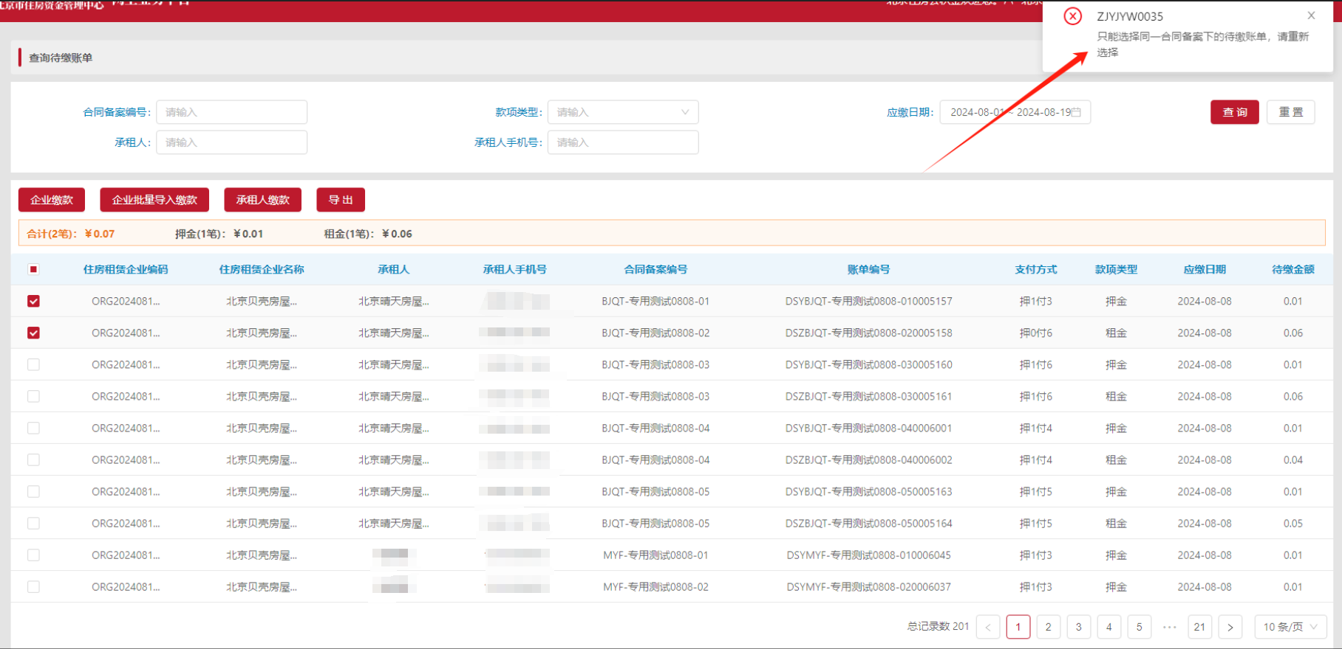
图 4.2.1.5.1 承租人缴款错误提示
登录监管系统，选择【向中心缴款】-【查询待缴账单】，可输入合同备案编号、款项类型、应缴日期、承租人名称、承租人手机号查询，点击【查询】，结果显示对应的待缴账单。点击数据左侧选择框，顺序选择相应账单，（如图 4.2.1.5.2所示）点击【承租人缴款】，进入承租人缴纳订单页面，显示订单信息、订单明细、缴纳方式。
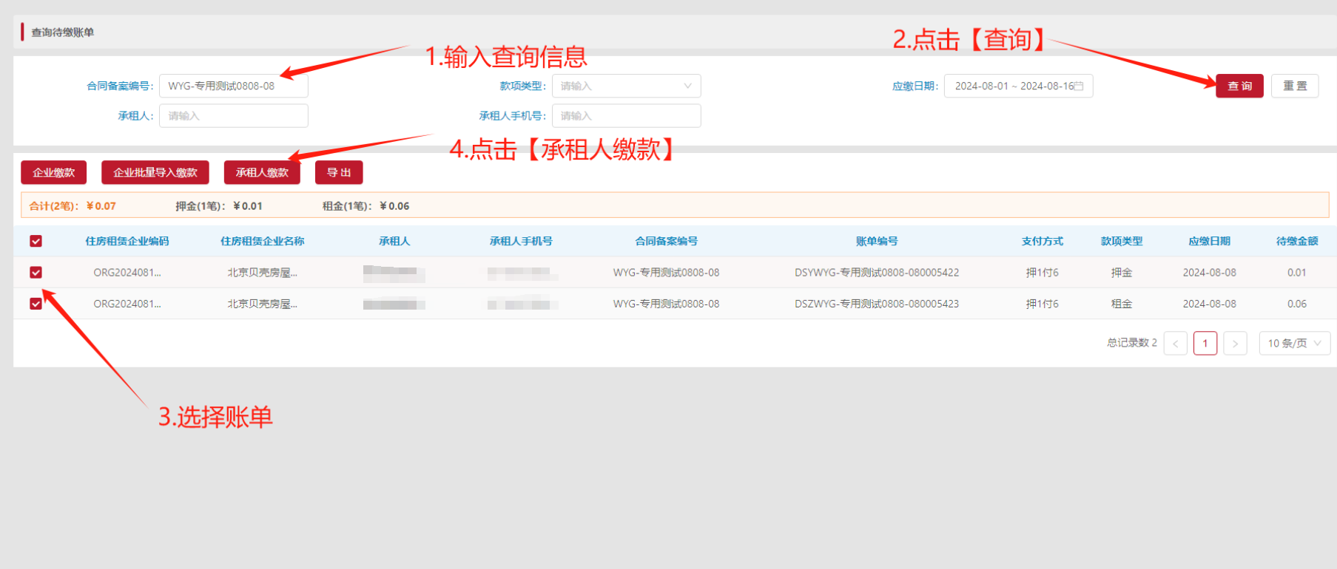
图 4.2.1.5.2 承租人缴款步骤
可选择通过支付宝扫码、银行汇款方式支付。选择相应方式，点击【立即缴纳】进入缴纳支付页面，点击【取消订单】返回上一页面（如图 4.2.1.5.3所示）。
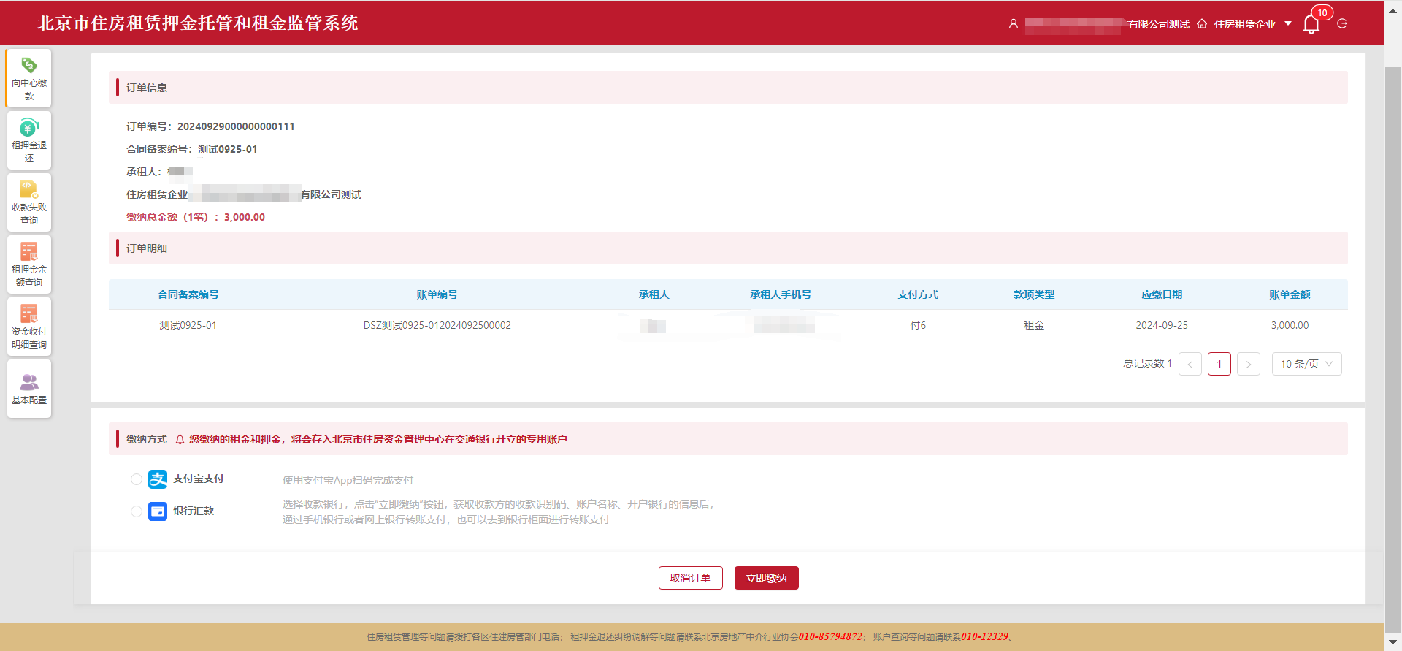
图 4.2.1.5.3 承租人缴纳订单页面
1.选择支付宝扫码支付方式缴款
进入缴纳支付页面，显示订单信息、扫码支付二维码，按照页面提示扫码支付。若承租人更换支付方式，可点击【选择其他支付方式】返回缴纳订单页面，重新选择缴纳方式（如图 4.2.1.5.4所示）。
提示：缴款订单有效时间为3分钟，超时自动取消订单。
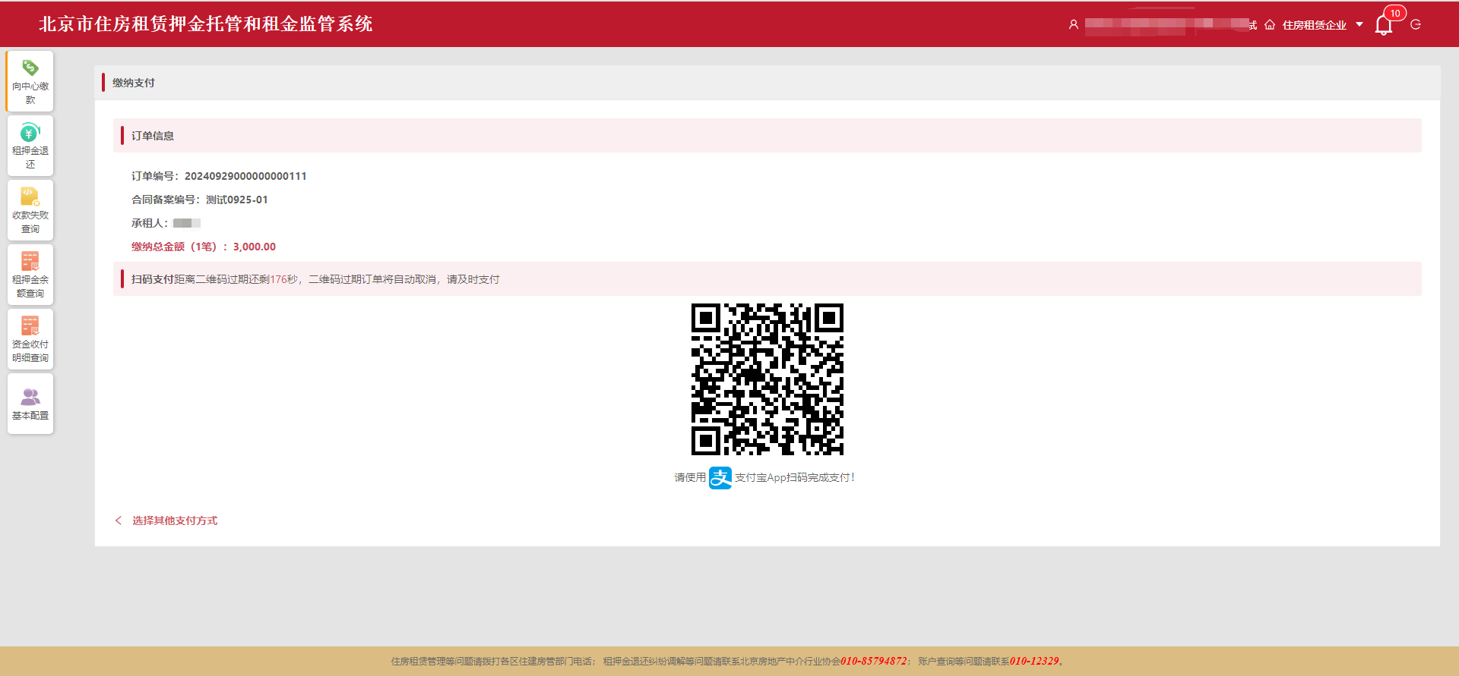
图 4.2.1.5.4 承租人扫码支付页面
（1）如果扫码支付成功，可在【向中心缴款】-【缴纳订单查询】，查看订单详情。
（2）如果支付过程中异常退出，【向中心缴款】-【缴纳订单查询】订单状态变更为“待确认”，可在【向中心缴款】-【缴纳订单查询】中重新发起支付。
（3）如果扫码支付失败，【向中心缴款】-【缴纳订单查询】订单状态变更为“失败”，需重新操作查缴。
2.选择银行汇款方式缴款
点击【银行汇款】，下方显示住房租赁企业（出租方）对应的收款银行名称。点击【立即缴纳】进入缴纳支付页面，显示订单信息、缴纳方式、收款银行；点击【取消订单】返回上一页面。
点击【确定缴纳】按钮，显示“确定缴款提示”，点击【一键复制】可复制收款信息到粘贴板，点击一键复制后，自动退出，返回查缴页面（如图 4.2.1.5.5，图 4.2.1.5.6所示）。承租人可通过网银转账、手机银行转账、收款银行柜面缴纳，完成缴款。请按照订单金额一次性转入收款账户，否则退汇。
如承租人主动取消支付或更换支付方式，可在【向中心缴款】-【缴纳订单查询】中查询相应订单，点击【取消订单】按钮，取消成功后重新查缴。
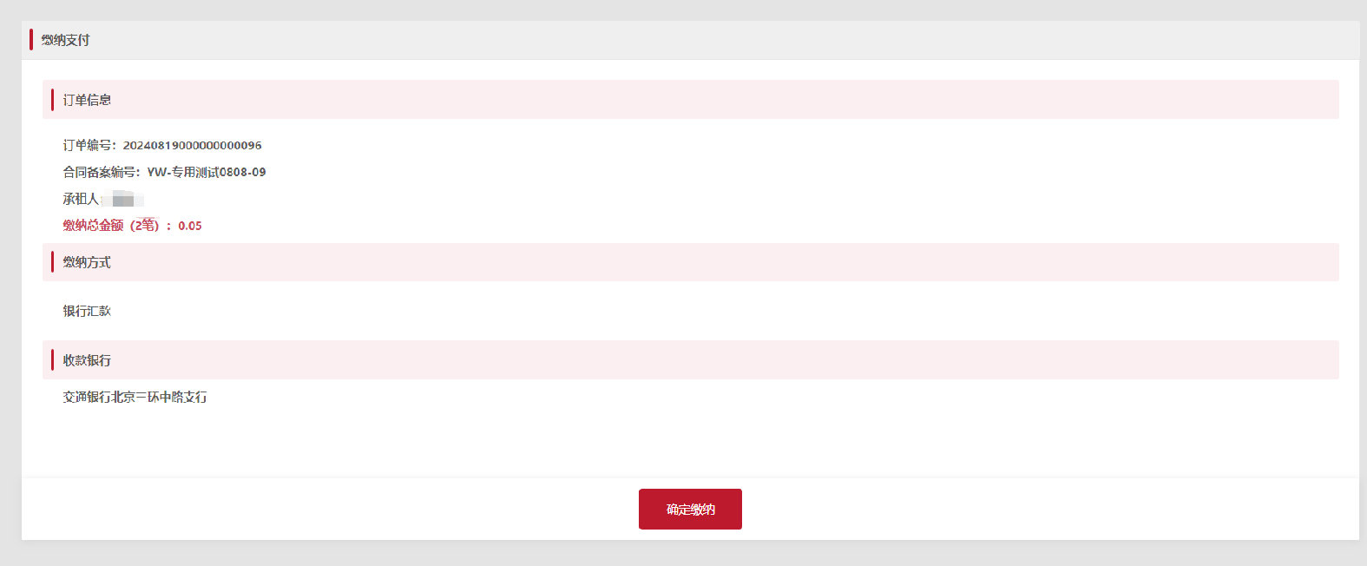
图 4.2.1.5.5 承租人银行汇款缴纳支付页面
图 4.2.1.5.6 确定缴纳提示页面
缴纳款项后可进入【向中心缴款】-【缴纳订单查询】查看订单状态，进入【租押金余额查询】查看合同账簿余额，关注到账监管情况。

账单查询

功能说明
为住房租赁企业用户提供账单查询功能，查询住房租赁企业名下所有状态的账单，支持查询结果导出为excel、csv、txt文件。

办理程序
进入住房租押金监管系统，点击【向中心缴款】-【账单查询】，支持根据合同备案编号、款项类型、应缴起止日期、承租人、承租人手机号、账单状态、订单编号、备案日期、监管银行查询明细信息，可依据单个或多个条件组合查询（如图 4.2.2.2.1所示）。
查询结果包括住房租赁企业编码、住房租赁企业名称、承租人、承租人手机号、合同备案编号、账单编号、支付方式、款项类型、应缴日期、金额、账单状态、缴纳完成日期、订单编号、监管银行、备案日期。
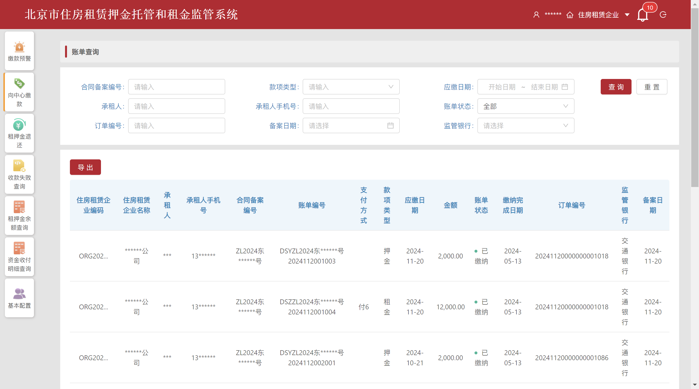
图 4.2.2.2.1 账单查询页面
点击【重置】，清空所输内容还原默认查询条件。
点击【导出】弹窗选择导出文件格式，点击【确定】可导出当前查询结果下的数据项，点击【取消】返回上一页面（如图 4.2.2.2.2所示）。
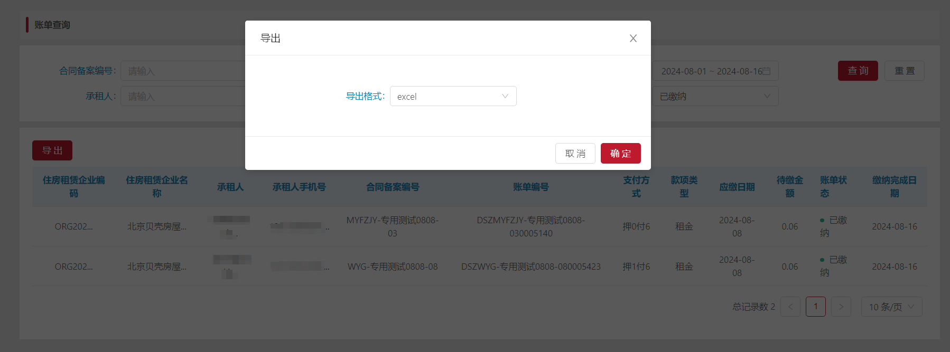
图 4.2.2.2.2 账单导出页面

缴纳订单查询

功能说明
为住房租赁企业用户提供缴纳订单查询功能，查询当前住房租赁企业备案合同下所有状态的订单及明细，包括企业缴纳订单和承租人缴纳订单。

订单状态
进入住房租押金监管系统，点击【向中心缴款】-【缴纳订单查询】，用户可根据订单日期、订单编号、订单状态、订单监管日期、订单类型、合同备案编号、金额的单个或多个条件组合查询订单，点击【查询】显示相应订单（如图 4.2.3.2.1所示）。
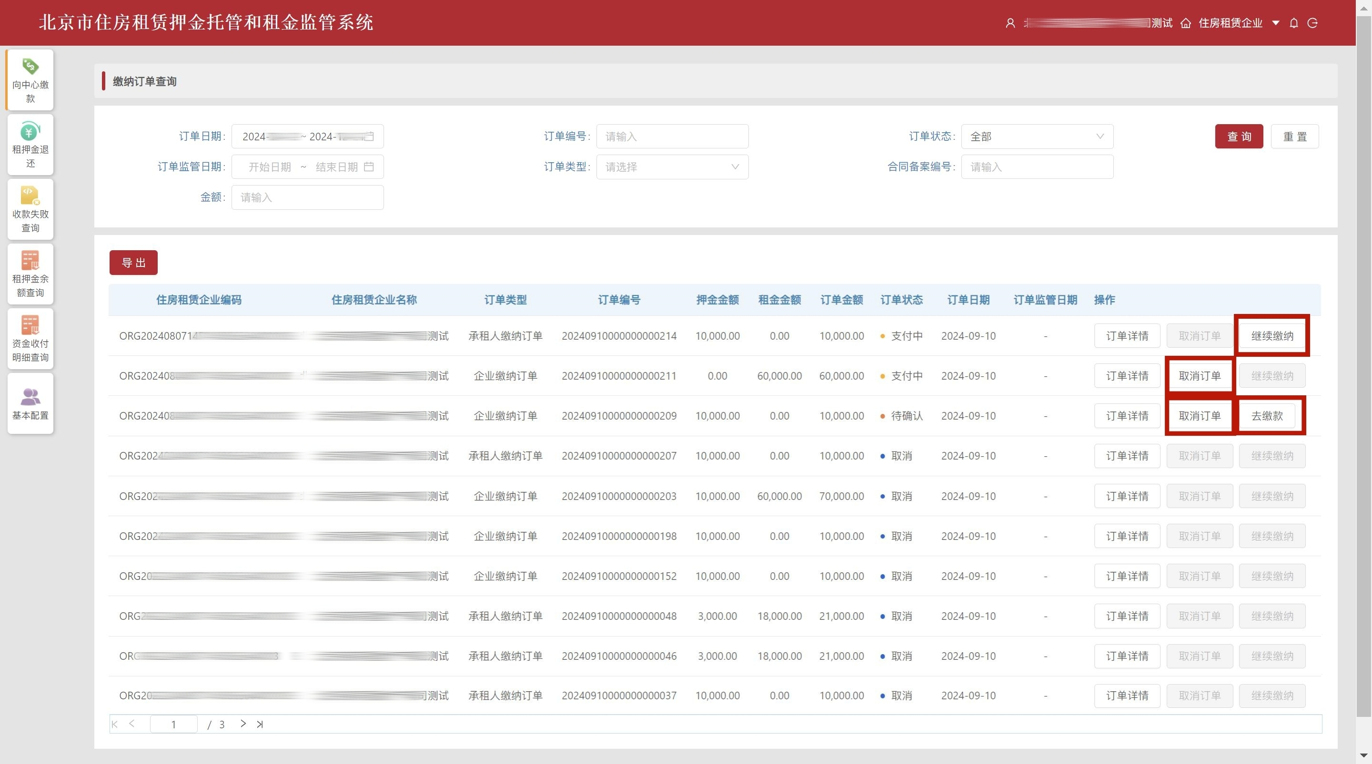
图 4.2.3.2.1 缴纳订单查询页面
点击【重置】，清空所输内容还原默认查询条件。
点击【订单详情】按钮，查询支付订单基础信息与明细。
提示：订单状态包括：待确认、支付中、成功、失败、取消、已监管。
（1）待确认：缴款过程中，已生成订单但未选择缴纳方式时异常退出页面，该笔订单处于“待确认”状态，如10分钟内无操作，“待确认”状态订单将自动取消。用户可点击【去缴款】重新发起支付或点击【取消订单】手动取消。
（2）支付中：已生成订单并选择缴纳方式，订单状态更新为“支付中”。选择支付宝支付缴纳时如异常退出，用户可点击【继续缴纳】重新扫码缴款；选择银行汇款缴纳的支付中订单，用户可点击【取消订单】手动取消订单。
（3）成功：选择支付宝支付缴纳的订单，用户扫码支付成功后，订单状态更新为成功。
（4）失败：选择支付宝支付缴纳的订单，用户支付失败后，订单状态更新为失败。
（5）取消：待确认状态订单超过10分钟未处理将自动更新为取消状态；选择支付宝支付缴纳的支付中订单，超过3分钟未扫码支付成功将自动更新为取消状态；用户手动取消的订单自动更新为取消状态。
（6）已监管：支付宝支付方式缴纳的监管资金于次日到达市资金中心押金托管、租金监管账户，银行汇款缴纳的监管资金实时到达市资金中心押金托管、租金监管账户。资金确认入账后，监管系统发送短信通知至承租人，同时订单状态更新为已监管。

订单详情
点击订单右侧【订单详情】，进入缴纳订单详情页面（如图 4.2.3.3.1所示），展示订单基础信息、缴纳方式、付款方信息（仅缴纳方式为银行汇款的已监管状态订单显示）、收款方信息（仅缴纳方式为银行汇款的订单显示）、订单明细。
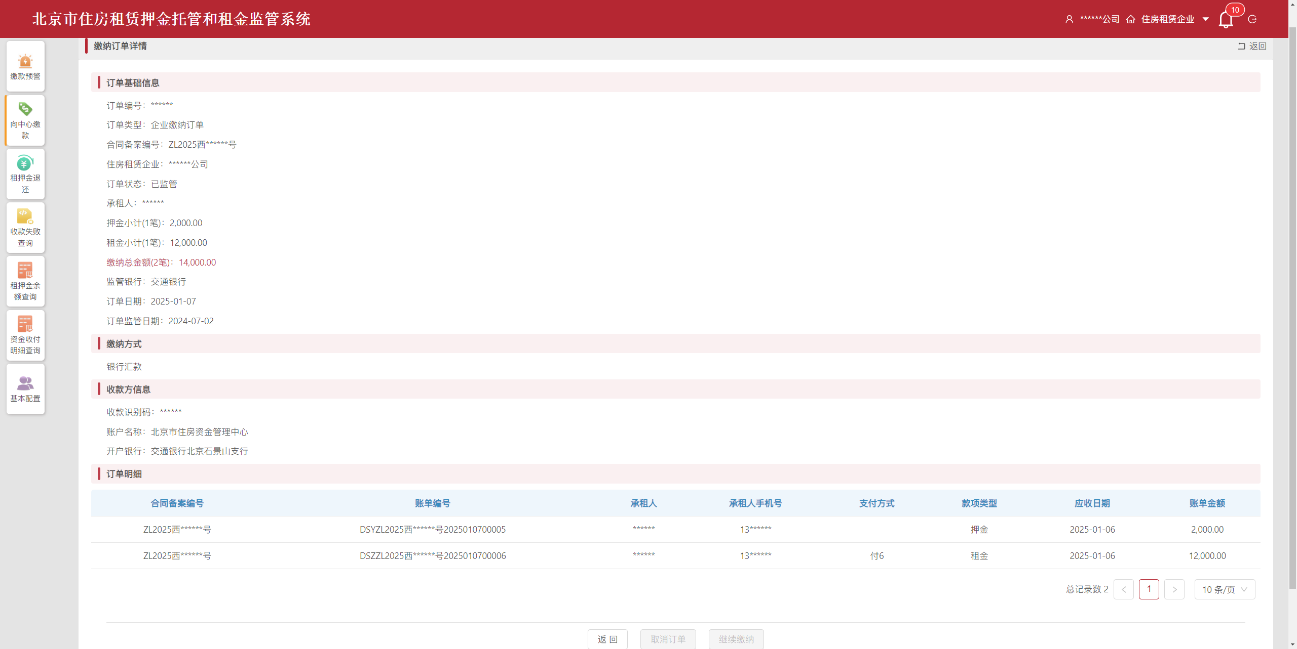
图 4.2.3.3.1缴纳订单详情

租押金退还

功能说明
住房租赁企业可选择到期合同或提前终止的合同发起退款，填写租金和押金退款方案，特殊情况下企业可选择延期处理。

到期提醒
租赁合同到期前七天，系统推送合同到期的消息提醒至企业用户右上角提醒事项列表中（如图 4.3.2.1所示）。如合同到期时已无可支付余额，则到期日当日，合同自动终止，无需企业用户操作；如存在在途收款订单则暂不生成退款方案，于下一日推送，以此类推，直到已生成为止。
注意：租赁合同未期满提前终止时，租赁企业先至市住建委住房租赁服务平台修改备案合同到期日至提前终止的日期，然后监管系统同合同到期处理。
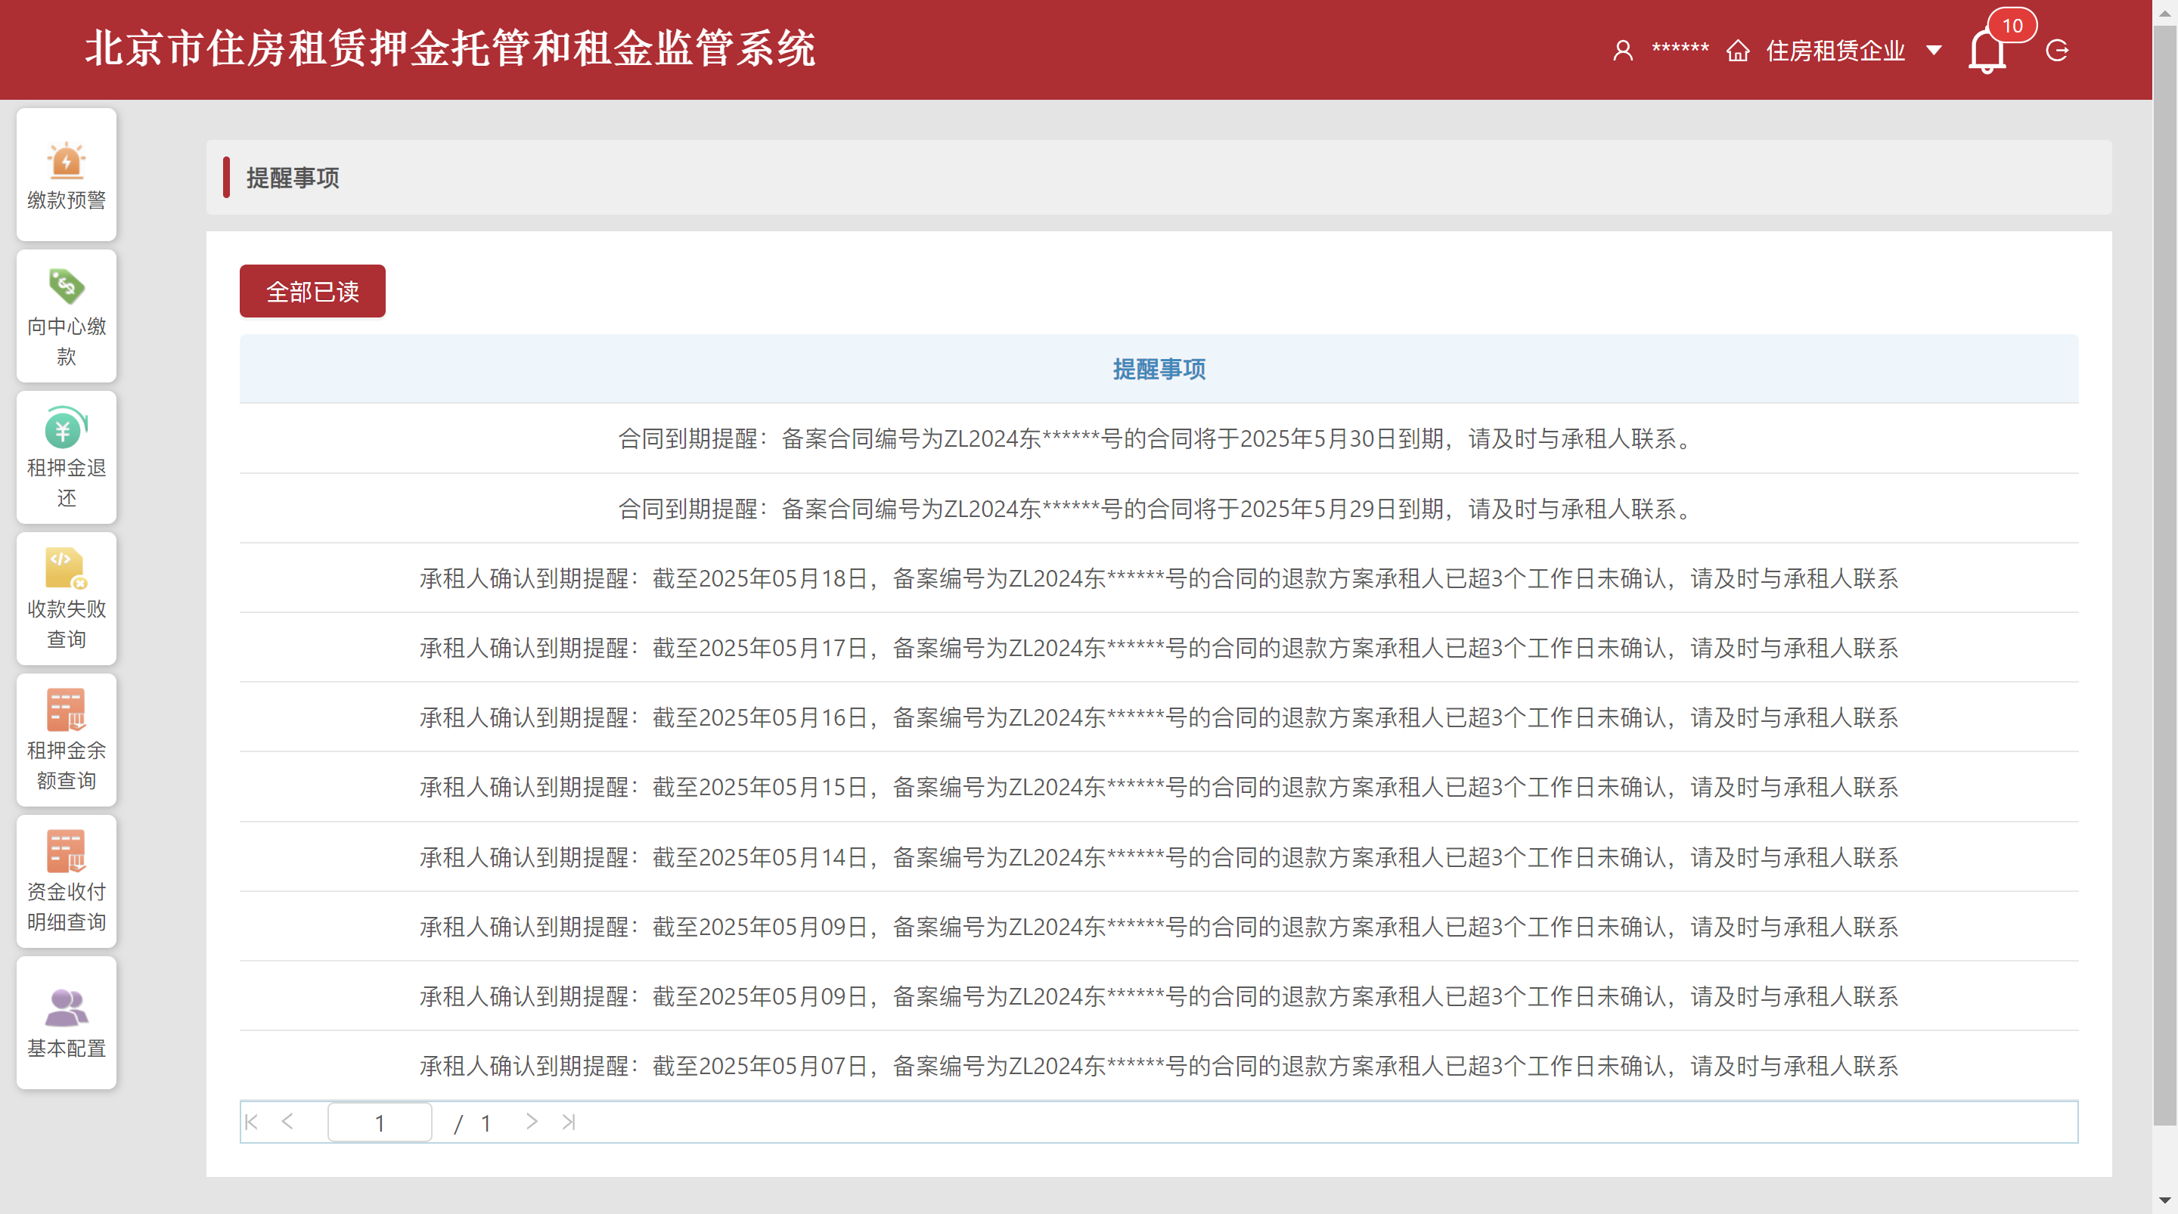
图 4.3.2.1 到期提醒事项

退款方案待办任务
合同下存在可支付余额的，企业用户在到期日次日收到默认退款方案，即全部押金和租金金额退至承租人。
进入住房租押金监管系统，点击【租押金退还】-【待办】查询企业名下所有待处理的退款方案。支持按照生成时间、类型、合同备案编号查询，待办任务中显示任务到达时间以及处理时效（如图 4.3.3.1所示）。
提示：企业的退款方案处理时效为3个工作日。可单笔录入或批量上传退款方案，如有特殊情况，也可选择延期。不论是提交方案还是延期回复，均需在3个工作日内操作，逾期未处理，将直接将剩余监管资金的本金及利息全部退给承租人。
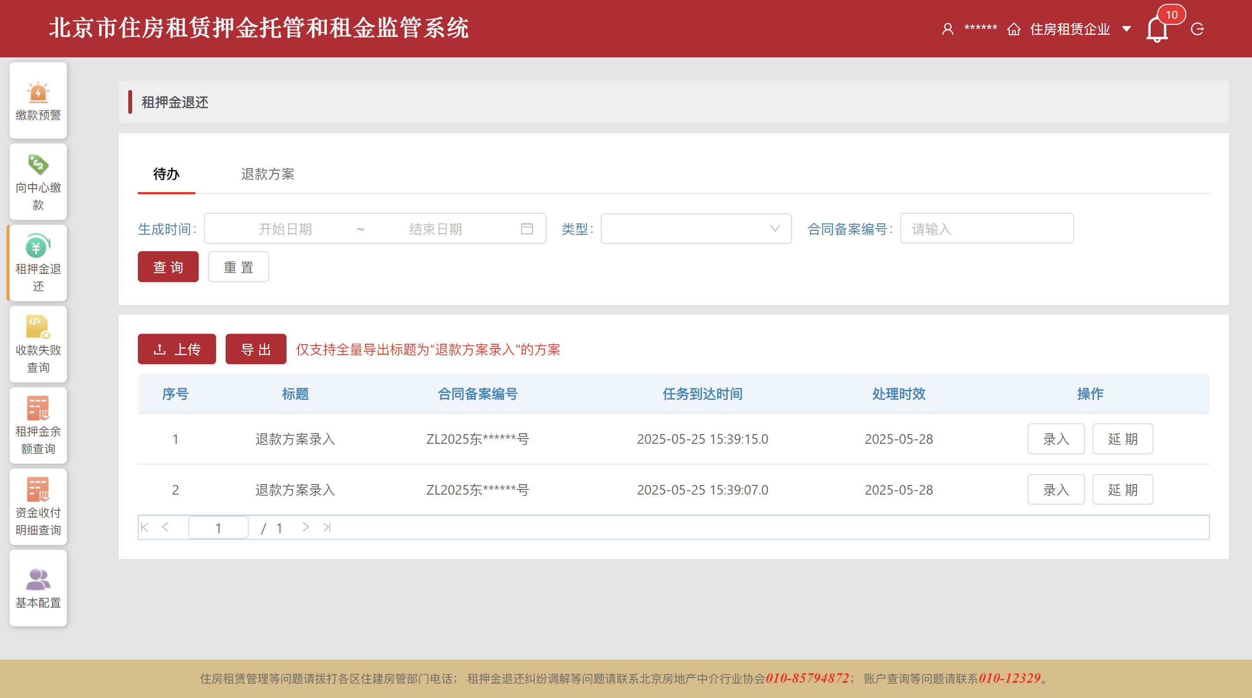
图 4.3.3.1 退款方案待办页面

单笔录入
点击【录入】，企业可填写退款方案。方案填写任务的有效期为三个工作日，超时未修改提交，系统自动将默认全额退款方案流转至承租人。
退款方案中：“押金退还承租人金额”默认为全部押金金额、“押金扣除金额”默认为零；“租金退还承租人金额”默认为全部租金金额、“租金扣除金额”默认为零；“承租人收款账号”默认为空，以上内容需手工录入。“承租人收款姓名”默认为合同备案信息中的承租人姓名，如为多人可通过下拉框选择。若修改方案，需填写承租人收款账户信息及扣款明细和证明材料。
点击【提交至承租人】，任务流转至承租人，状态变更为“待承租人确认”。如有多个承租人，默认退款方案为全额退至第一个承租人，在修改方案时，需在下拉框中选择其中一位承租人，并填写对应的收款账号（如图 4.3.3.1.1所示）。
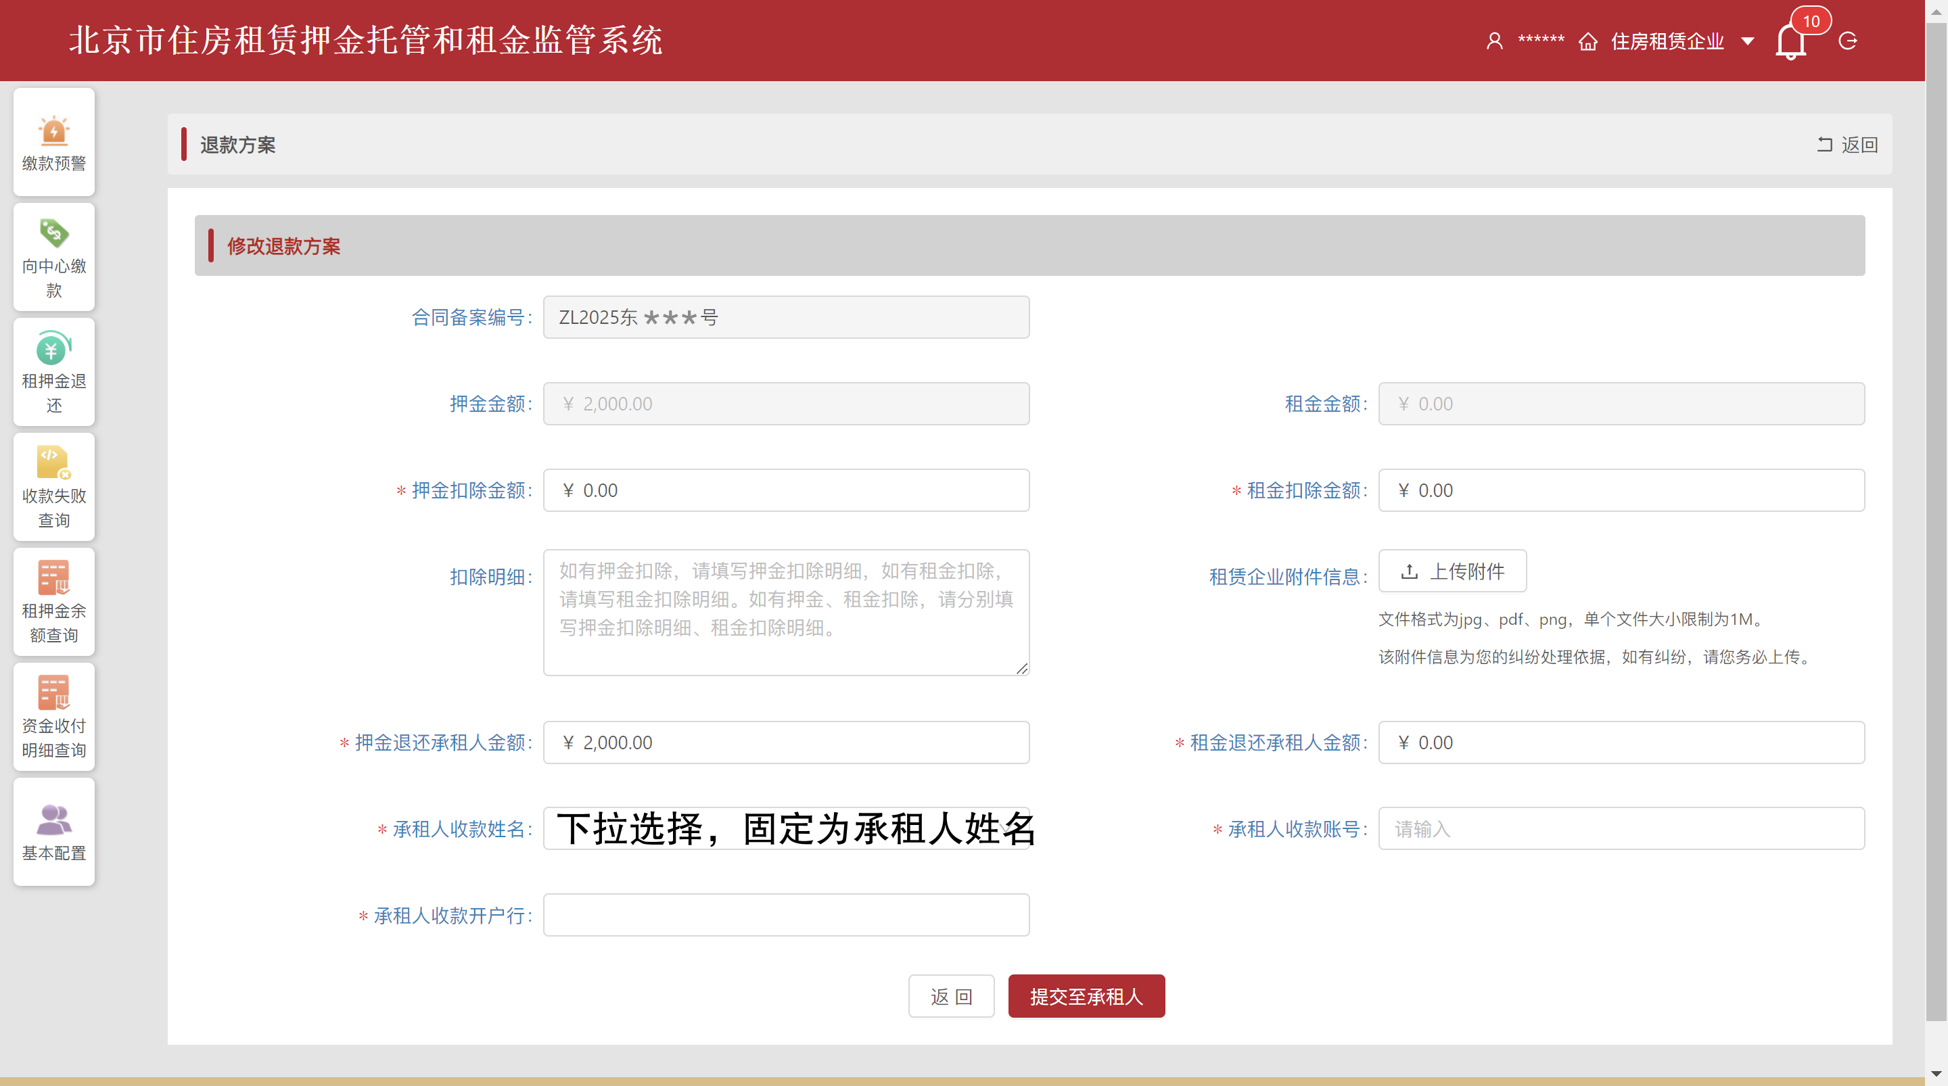
图 4.3.3.1.1退款方案修改页面（首次修改）
退款方案流转至承租人后，系统向承租人手机号发送短信，提醒承租人确认退款方案。承租人应在六个工作日内操作是否同意。
1.若承租人六日内确认退款方案或超时未操作，默认承租人同意退款方案。
提示：如果企业与承租人均未填写退款方案及收款信息，则此时的退款方案仍为合同到期系统自动生成方案，且该退款方案缺少承租人收款账号，此时付款失败。企业端可查询到该指令，通过特殊处理流程完善收款信息。
2.若承租人不同意退款方案，双方协商修改方案。可选择自行协商或中介协会介入调解。经调解仍然无法达成一致的，可以申请仲裁或诉讼。
（1）自行协商：承租人不同意退款方案，选择继续与租赁企业协商的，退款方案返回企业端，企业点击【待办】-【录入】进入“退款方案修改”页面修改退款方案，点击【提交至承租人】按钮，退款方案提交至承租人，方案状态变更为“待承租人确认”。系统向承租人再次发送确认短信，承租人选择同意，退款完成。（如图 4.3.3.1.2所示）。
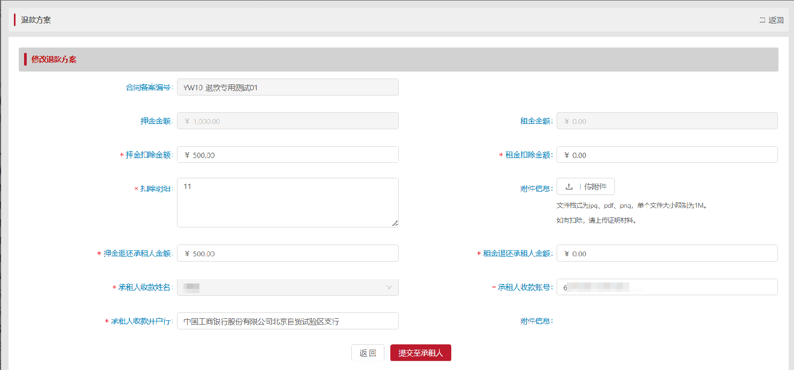
图 4.3.3.1.2退款方案修改页面（非首次修改）
- 中介协会介入调解：承租人不同意退款方案，选择中介协会介入调解的，当前退款方案中“退还承租人金额”部分退还承租人；承租人填写的“同意扣除金额”部分退至企业账户，剩余金额作为争议资金由中介协会负责进行调解。经调解协商一致后，中介协会填写最终退款方案，系统直接按最终方案退款，无需再次确认。经中介协会调解仍无法达成一致的，双方可以申请仲裁或诉讼。根据最终判决结果，中介协会填写最终退款方案并上传证明材料，同上处理。
注意：若住房租赁企业在黑名单中，则停止对住房租赁企业租金退款，只对住房租赁企业押金和对承租人退款，停止部分状态变为“待监管确认”，待移除黑名单后，系统自动批量拨付已停止的退款。

批量上传
企业按照所选条件查询退款方案后，点击【导出】，导出Excel文件，内容为当前全部查询结果。找到本次批量上传的合同行，在“押金退款承租人金额”、“租金退还承租人金额”、“扣款明细”（扣款时必填）、“收款人姓名”、“收款人证件号”、“收款人账号”、“银行类别”（6位银行行别号）、“人行联行号”（12位银行联行号）栏位填写具体信息。点击【上传】，选择批量上传文件，预校验通过后，点击【提交】（如图 4.3.3.2.1所示）。
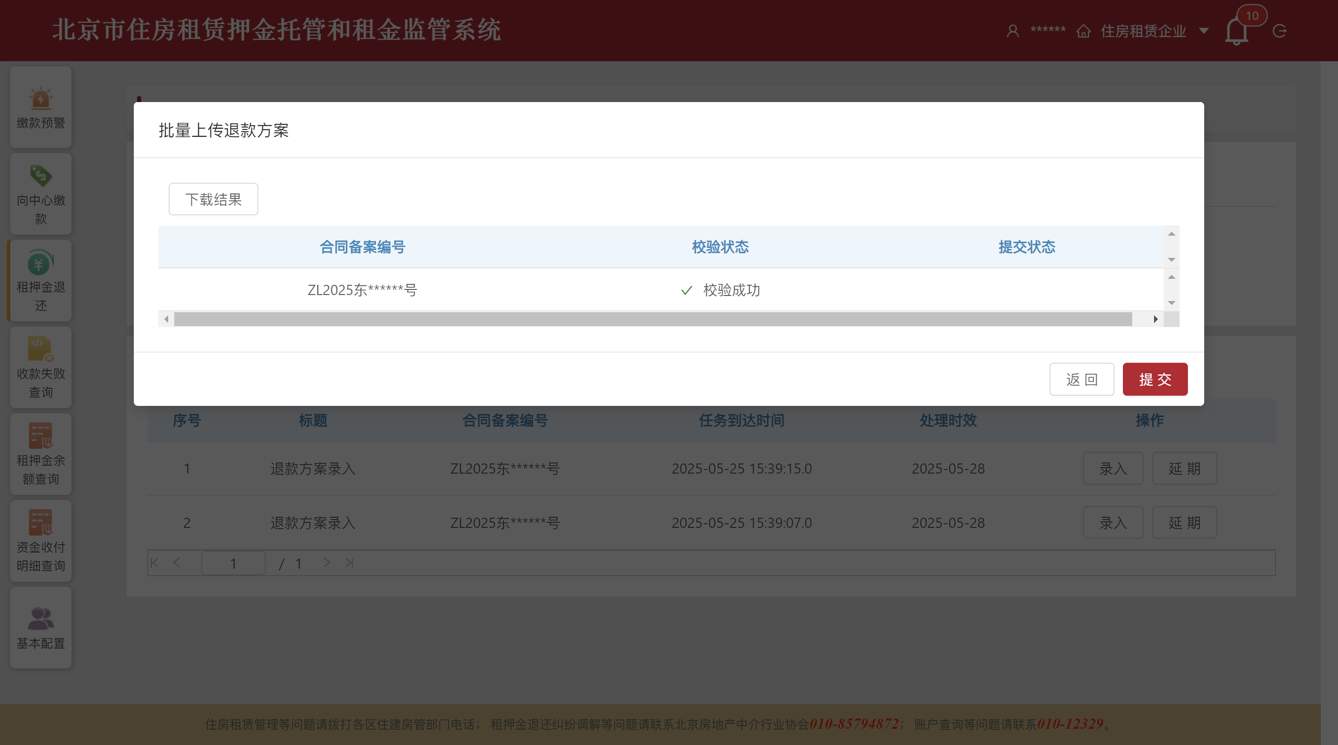
图 4.3.3.2.1批量上传退款方案
提示：提交过程中请勿退出当前页面，结束上传后逐笔展示提交状态，提交失败的方案将备注失败原因。也可下载提交结果。

延期
点击【延期】，企业可选择延期日期。如有特殊情况需要延期，需在三个工作日内延期处理（如图 4.3.3.3.1所示）。
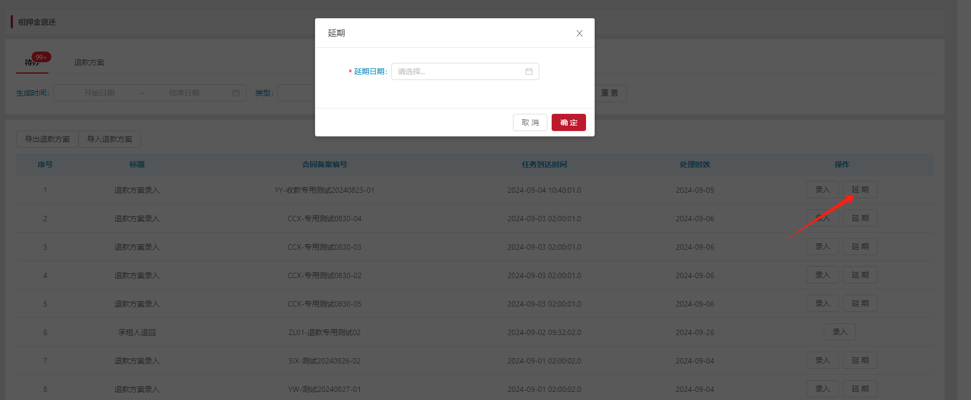
图 4.3.3.3.1退款方案延期

退款方案查看
进入住房租押金监管系统，点击【租押金退还】-【退款方案】查询企业名下所有已生成的退款方案。点击【详情】按钮，查看退款方案详细信息及流程（如图 4.3.4.1所示）。
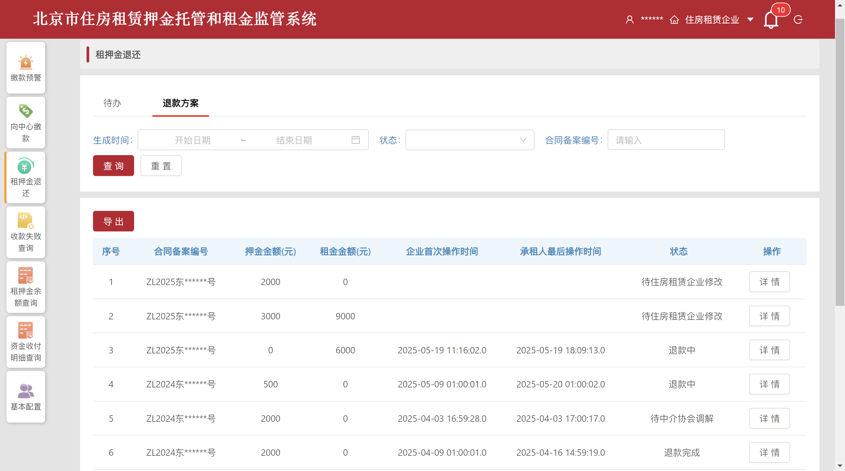
图 4.3.4.1退款方案查看页面
企业可在退款流程页面查看当前租赁合同退款时的流转流程、资金去向（如图 4.3.4.2、图 4.3.4.3所示）。
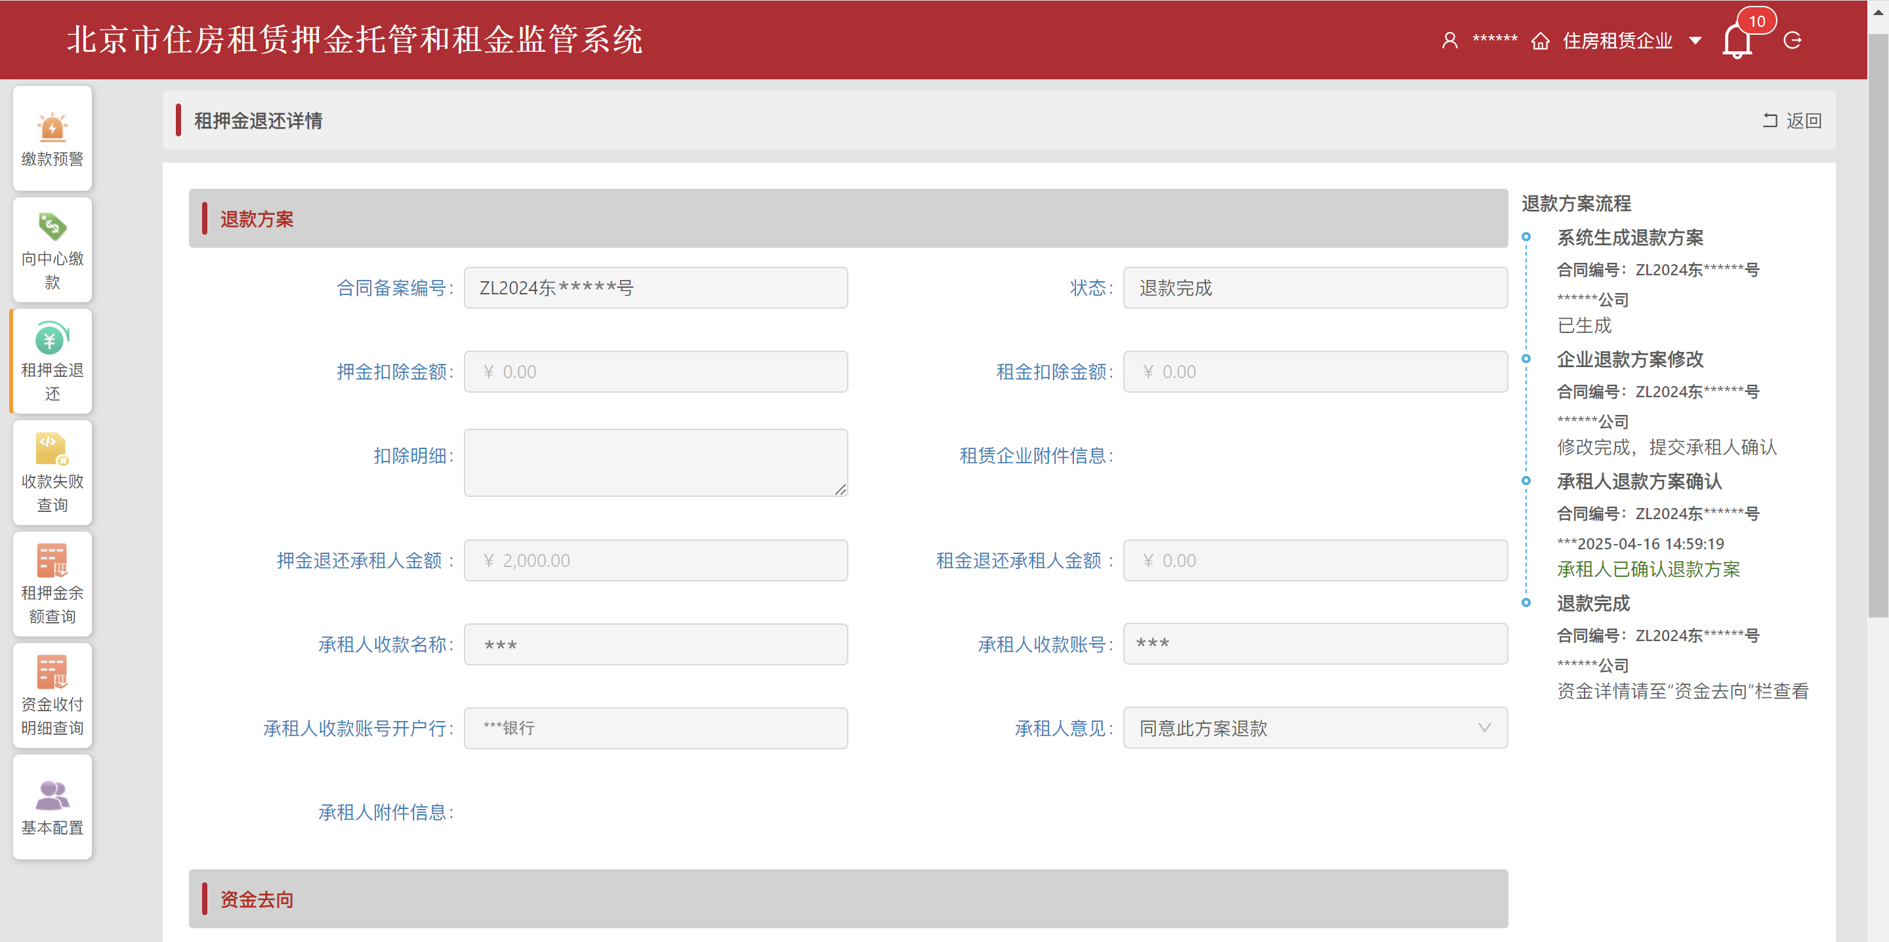
图 4.3.4.2 退款流程查看
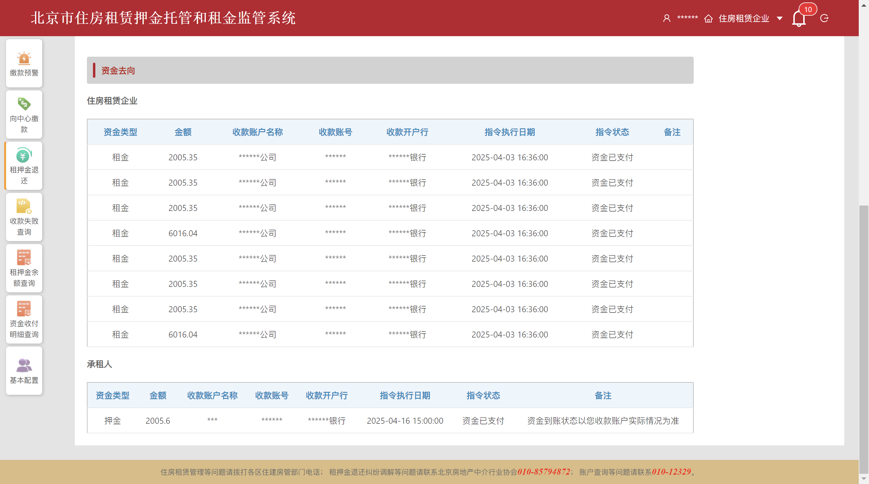
图 4.3.4.3退款资金去向

收款失败查询

功能说明
该项功能用于查询租赁企业及承租人账户收款失败的付款指令。

租赁企业收款失败

查询
进入住房租押金监管系统，点击【收款失败查询】-【租赁企业收款失败】，支持通过查询起止日期、失败原因、合同备案编号、收款账户名称、收款账号等查询失败的付款指令（如图 4.4.2.1.1所示）。
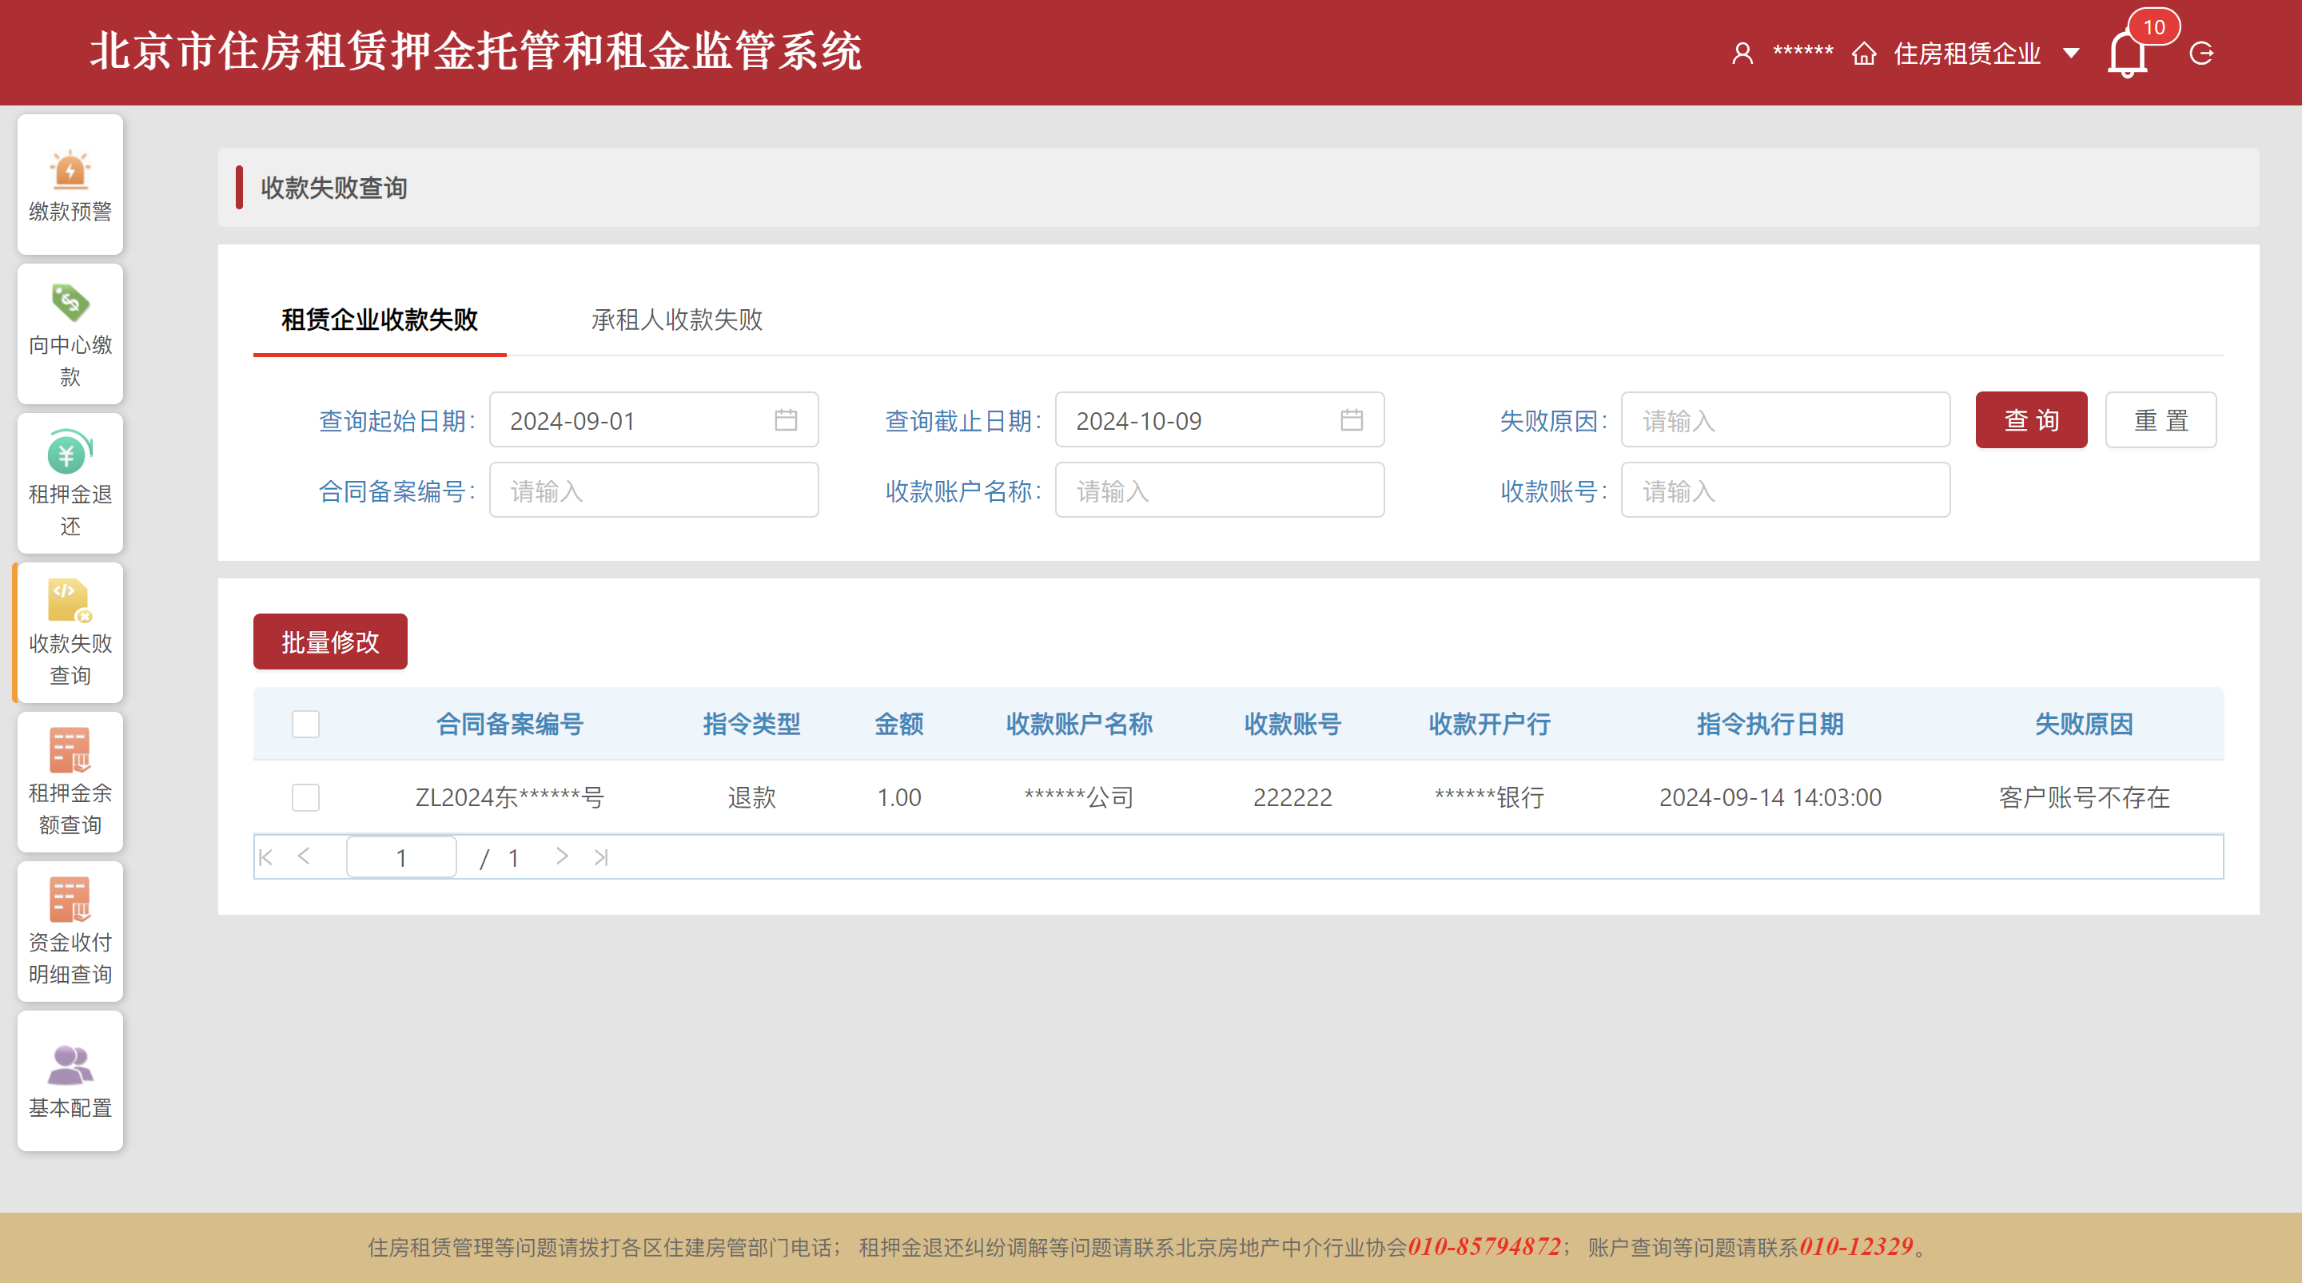
图 4.4.2.1.1 租赁企业收款失败查询

因企业账号原因入账失败的处理
点击【收款失败查询】-【租赁企业收款失败】，查看当前企业收款失败的数据，并核实入账失败原因。勾选失败原因为账户信息有误的指令（支持模糊查询），点击左上方【批量修改】按钮，进入账号修改界面。填写企业新账号及开户行，点击【提交】按钮，系统按新账号重新支付（如图 4.4.2.2.1所示）。
修改后的付款指令从查询页面消失，不可重复修改。
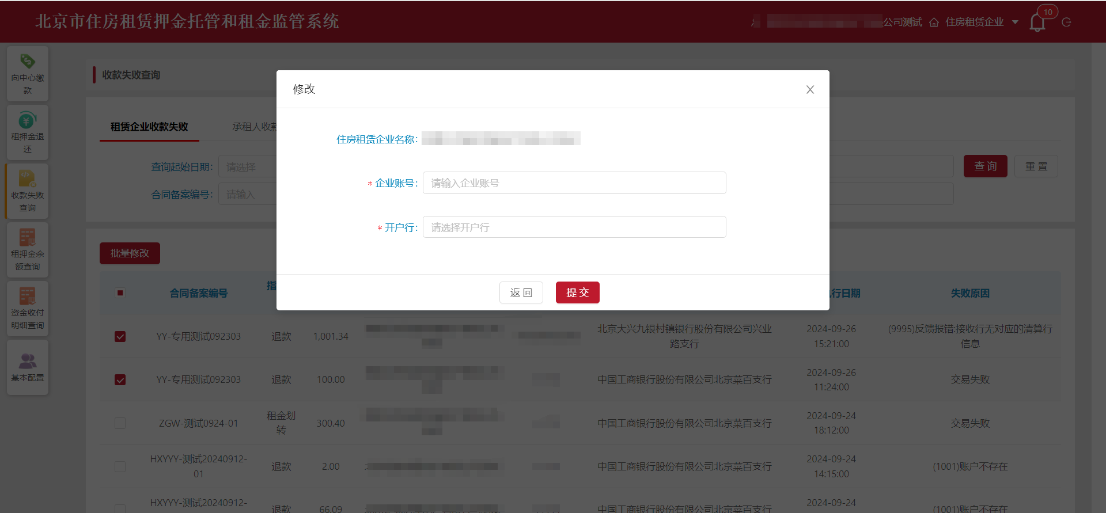
图 4.4.2.2.1 企业账号修改页面
提示：避免后续入账失败，建议在完成【批量修改】后，前往【基本信息维护】功能修改收款账户/钱包信息。

因企业状态异常入账失败的处理
根据管理办法要求，各区住建房管部门发现住房租赁企业、从业人员存在未履行押金托管与租金监管或存在经营风险的，可以暂停向住房租赁企业拨付租金监管账户内的资金，由各区住建房管部门监管账户内的资金拨付。如出现租金拨付异常，请联系各区住建房管部门。

承租人收款失败

查询
进入住房租押金监管系统，点击【收款失败查询】-【承租人收款失败】，支持通过查询起止日期、失败原因、合同备案编号、收款账户名称、收款账号等查询失败的付款指令（如图 4.4.3.1.1所示）。
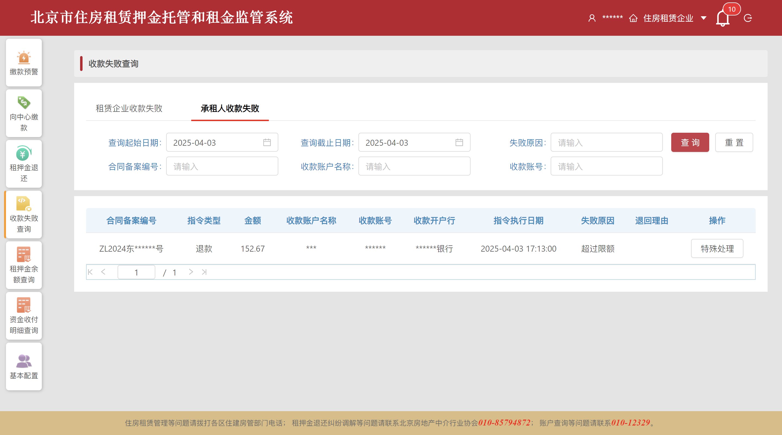
图 4.4.3.1.1 承租人收款失败查询页面

因承租人账号原因入账失败的处理
当承租人退款失败后，系统将分别向承租人及企业推送收款失败确认的任务。若为承租人账号问题，可由承租人在个人网厅或京通端自行修改。

因承租人原因入账失败的处理
首次填写退款方案时，收款人户名固定为承租人姓名，不支持修改。如需变更收款人户名，可在退款失败后，由企业发起特殊处理。
点击【收款失败查询】-【承租人收款失败】，点击该失败退款指令右侧【特殊处理】按钮，进入户名修改界面，填写收款人户名、账号及开户银行。点击【提交】按钮，退款指令流转至中介协会审核（如图 4.4.3.3.1所示）。根据实际情形，还应线下提交相应变更证明材料至中介协会。
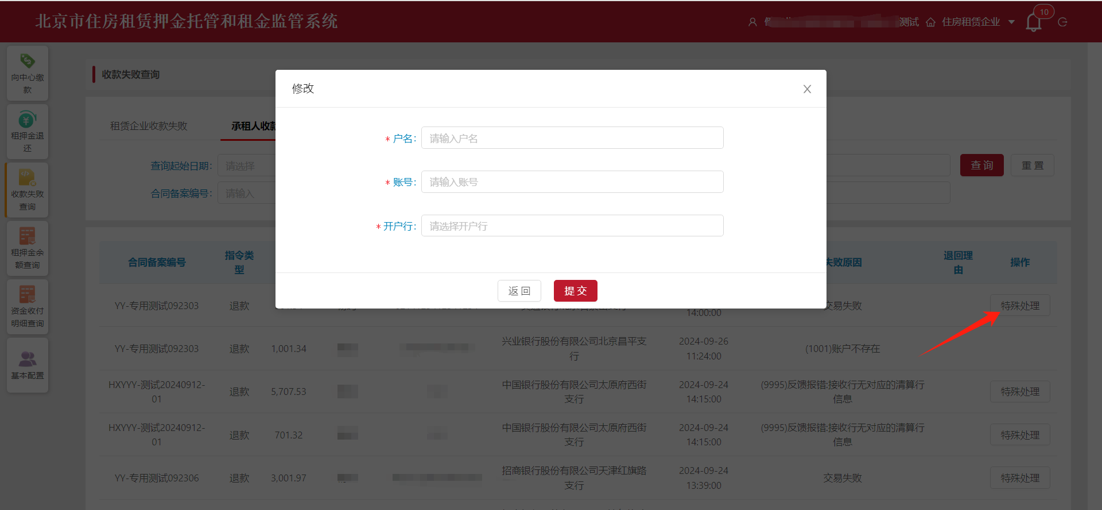
图 4.4.3.3.1 收款人户名变更页面
中介协会审批通过后，退款按新收款人信息支付，退款完成。若中介协会审核不通过，该指令返回住房租赁企业端承租人收款失败待办页面，状态变更为“变更审核不通过”，住房租赁企业可再次修改。
提示：如暂无法确定承租人收款信息，【承租人收款失败】中失败退款指令暂时搁置在企业用户任务列表中。

租押金余额查询

功能说明
租押金余额查询功能用于查询企业名下所有的备案合同信息及具体合同账簿的收付款明细。

办理程序
进入住房租押金监管系统，点击【租押金余额查询】，支持按照日期、承租人名称、合同备案编号、监管银行查询合同信息。
查询结果包括备案日期、合同备案编号、住房租赁企业名称、监管银行、监管租金余额、租金在途金额、监管押金余额、押金在途金额、承租人名称。
页面底部展示全部查询结果的合计信息（如图 4.5.2.1所示）。
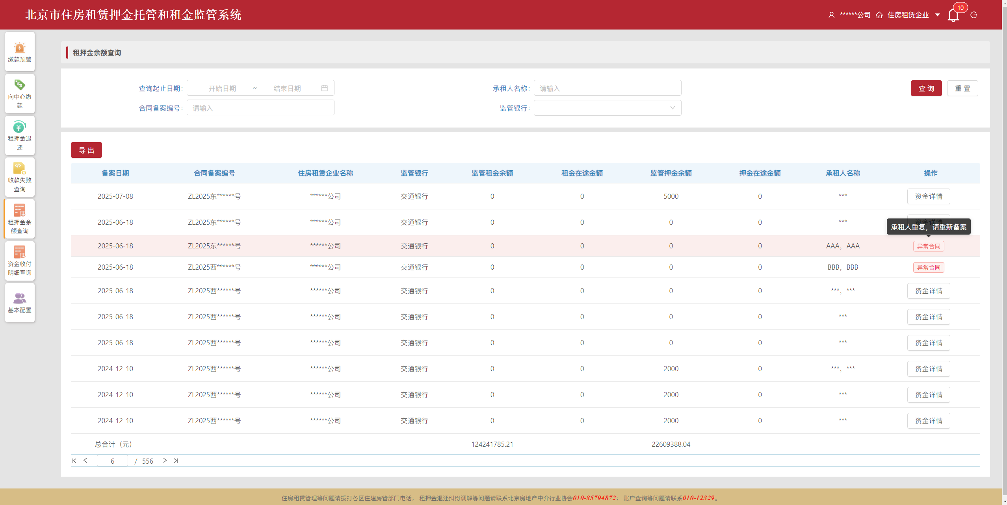
图 4.5.2.1 租押金余额查询页面
点击【重置】，清空所输内容还原默认查询条件。
提示：若存在多个承租人，备案时误填为同一人的证件号，则该笔合同属于异常合同，页面将提示“承租人重复，请重新备案”，同时无法缴纳监管资金。请重新备案。
点击【资金详情】，展示该合同账簿的收付款明细，包括日期、交易对手、收付类型、金额、款项类型（押金、租金）、资金类型（本金、利息）、续约信息。金额为0的，同样展示在明细中（如图 4.5.2.2所示）。
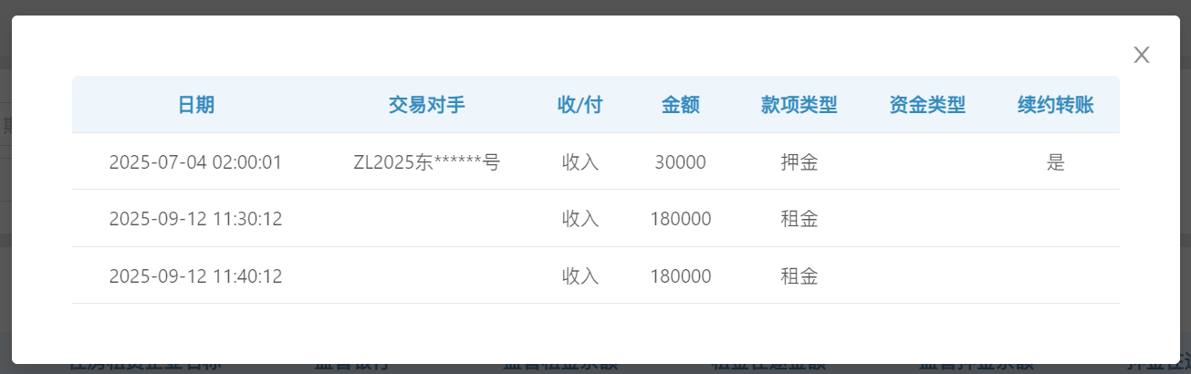
图 4.5.2.2 资金详情页面

资金收付明细查询

功能说明
该功能用于查询本机构资金收付明细。

办理程序
进入住房租押金监管系统，点击【资金收付明细查询】，支持根据合同备案编号、交易日期、交易金额、款项类型、收/付、续约转账查询明细信息。
查询结果包括租赁合同备案编号、交易日期、款项类型、资金类型、合同账簿收/付、续约转账、交易方、交易账号、交易金额、合同账簿余额。
页面底部展示全部查询结果的合计信息（如图 4.6.2.1所示）。
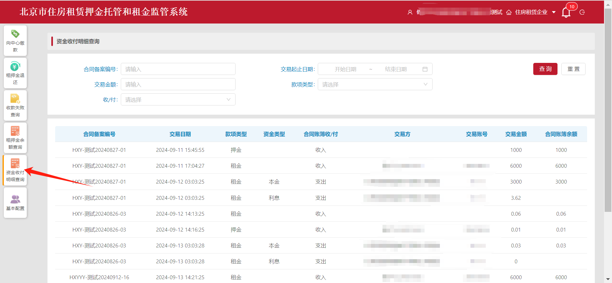
图 4.6.2.1 资金收付明细查询页面
点击【重置】，清空所输内容还原默认查询条件。
提示：已上线续约业务的企业，承租人续租时，已缴纳的押金监管资金将在原合同到期次日自动转入续租合同中，监管期间押金计付利息。共两笔明细：原合同的押金全部转出，账簿余额结清；续约合同押金转入。续约转账标识显示“是”。

